VENDIM

Nr. 569, datë 29.8.2012

PËR SHPRONËSIMIN, PËR INTERES PUBLIK, TË PRONARËVE TË PASURIVE TË PALUAJTSHME, PRONË PRIVATE, QË PREKEN NGA NDËRTIMI i SEGMENTIT RRUGOR FUSHË-KRUJË – MILOT

Në mbështetje të nenit 100 të Kushtetutës, të neneve 5 pika 1, 20 e 21 të ligjit nr. 8561, datë 22.12.1999 “Për shpronësimet dhe marrjen në përdorim të përkohshëm të pasurisë, pronë private, për interes publik”, me propozimin e Ministrit të Punëve Publike dhe Transportit, Këshilli i Ministrave

VENDOSI:

1. Shpronësimin, për interes publik, të pronarëve të pasurive të paluajtshme, pronë private, që preken nga ndërtimi i segmentit rrugor Fushë-Krujë – Milot.
2. Shpronësimi bëhet në favor të Drejtorisë së Përgjithshme të Rrugëve.
3. Pronarët e pasurive të paluajtshme, që shpronësohen, të kompensohen në vlerë të plotë, sipas masës përkatëse që paraqitet në tabelën bashkëlidhur këtij vendimi, për kultura bujqësore dhe dru frutorë, me një vlerë 7 698 344 (shtatë milionë e gjashtëqind e nëntëdhjetë e tetë mijë e treqind e dyzet e katër) lekë, për vresht dhe dru dekorativë, me një vlerë 3 512 302 (tre milionë e pesëqind e dymbëdhjetë mijë e treqind e dy) lekë, me një vlerë të përgjithshme shpronësimi prej 11 210 646 (njëmbëdhjetë milionë e dyqind e dhjetë mijë e gjashtëqind e dyzet e gjashtë) lekësh.
4. Shuma e përgjithshme e shpronësimit, prej 11 210 646 (njëmbëdhjetë milionë e dyqind e dhjetë mijë e gjashtëqind e dyzet e gjashtë) lekësh, të përballohet nga “Llogaria e veçantë” e Ministrisë së Financave, pranë Bankës së Shqipërisë “Fondi i shpronësimeve”.
5. Shpenzimet procedurale, në vlerën 2 980 000 (dy milionë e nëntëqind e tetëdhjetë mijë) lekë, të përballohen nga Drejtoria e Përgjithshme e Rrugëve.
6. Shpronësimi të fillojë në datën 3.9.2012.
7. Drejtoria e Përgjithshme e Rrugëve të likuidojë pronarët, për të cilët është bërë shënimi “Proces saktësimi, proces saktësimi + regjistrimi dhe proces regjistrimi”, pasi të kenë përfunduar proceset e saktësimit e të regjistrimit dhe të jetë dhënë konfirmimi zyrtar nga ZRPP-ja lidhur me këtë fakt, si dhe në bazë të dokumentacionit të pronësisë.
8. Drejtoria e Përgjithshme e Rrugëve të kryejë likuidimin e pronarëve, për të cilët është bërë shënimi “Konfirmuar nga ZRPP-ja”, në bazë të dokumentacionit të plotë të pronësisë.
9. Zyra Qendrore e Regjistrimit të Pasurive të Paluajtshme dhe zyrat vendore të regjistrimit të pasurive të paluajtshme, Laç dhe Kurbin, brenda 30 (tridhjetë) ditëve nga data e miratimit të këtij vendimi, në bashkëpunim me Drejtorinë e Përgjithshme të Rrugëve, të fillojnë procedurat për hedhjen e trupit të rrugës mbi hartat treguese të regjistrimit, sipas planimetrisë së shpronësimeve, që do t’u vihet në dispozicion nga Drejtoria e Përgjithshme e Rrugëve dhe të bëjnë kalimin e pronësisë për pasuritë e shpronësuara në bazë të vendimeve nr. 961, datë 18.9.2009, dhe nr. 64, datë 3.2.2010 të Këshillit të Ministrave.
10. Ngarkohen Ministria e Punëve Publike dhe Transportit, Ministria e Financave, Zyra Qendrore e Regjistrimit të Pasurive të Paluajtshme, zyrat vendore të regjistrimit të pasurive të paluajtshme, Laç dhe Kurbin, dhe Drejtoria e Përgjithshme e Rrugëve për zbatimin e këtij vendimi.
Ky vendim hyn në fuqi menjëherë dhe botohet në Fletoren Zyrtare.
Kryeministri
Sali Berisha

DREJTORIA E PËRGJITHSHME E RRUGËVE
DREJTORIA E SHPRONËSIMEVE
 | LISTA E FERMERËVE QË SHPRONËSOHEN NGA NDËRTIMI I RRUGËS “NËNKALIMI FUSHË – MAMURRAS”
Pasuritë: Kultura Bujqësore, dru frutorë dhe vresht
Komuna Milot
Bashkia: Mamurras
Fshati: Fushë-Mamurras
 |  |  |  |  | Zona | Numri i | Sipërfaqe | Kult. bujq.
Nr. | Emri | Atësia |  | Mbiemri | kadastrale | pasurisë | m² | Dru frutorë |  | Vresht | Shuma | Shënime
 |  |  |  |  |  |  | (e mbjellë) | Vlera (lekë) |  | Vlera (lekë) | (Lekë)
1 | AHMET | GANI |  | ZANI | 1676 | 157/16 | 2522 | 114230 |  | 36050 | 150280 | Proces regjistrimi
2 | RAMAZAN | LIMAN |  | ISHMAKU | 1676 | 157/18 | 1126 | 228000 |  |  | 228000 | Proces regjistrimi
3 | REXHEP | GANI |  | ZANI | 1676 | 157/15 | 2080 | 86500 |  | 66218 | 152718 | Konfirmuar nga ZVRPP-ja
4 | GANI | LIMAN |  | ZANI | 1676 | 157/14 | 3500 | 42700 |  |  | 42700 | Proces regjistrimi
5 | GANI | LIMAN |  | ZANI | 1676 | 157/17 | 1992 | 195500 |  | 73608 | 269108 | Proces regjistrimi
6 | ISLAM | XHEMAL |  | ALIU | 1676 | 158/68/1; 157/19 | 3126 | 45000 |  |  | 45000 | Konfirmuar nga ZVRPP-ja
7 | HYSANI | DYL |  | BICI | 1676 | 200/3 | 279 | 48000 |  | 20587 | 68587 | Konfirmuar nga ZVRPP-ja
8 | (B.Pron.) Bakie Adem FERA |  |  |  | 1676 | 200/1 | 3448 | 67200 |  | 172943 | 240143 | Konfirmuar nga ZVRPP-ja
9 | HAJDAR | MET |  | MAXHALAKU | 1676 | 201/1 | 49 | 20597 |  |  | 20597 | Konfirmuar nga ZVRPP-ja
10 | REXHEP | ISLAM |  | HASANAJ | 1676 | 158/52; 158/74 | 775; 3044 | 120600 |  | 85380 | 205980 | Konfirmuar nga ZVRPP-ja
11 | BEQIR | IDRIZ |  | HASANAJ | 1676 | 158/75 | 775 | 78000 |  | 72858 | 150858 | Konfirmuar nga ZVRPP-ja
12 | ISLAM | HASAN |  | HASANAJ | 1676 | 158/46 | 961 | 156300 |  |  | 156300 | Konfirmuar nga ZVRPP-ja
13 | PETRIT | DEDE |  | STOJANI | 1676 | 158/68 | 145 | 7600 |  | 14705 | 22305 | Konfirmuar nga ZVRPP-ja
14 | ZENEL | HASAN |  | HASANAJ | 1676 | 158/63 | 161 | 21000 |  |  | 21000 | Konfirmuar nga ZVRPP-ja
15 | VESEL | IDRIZ |  | HASANAJ | 1676 | 158/55 | 570; 209 | 49000 |  |  | 49000 | Konfirmuar nga ZVRPP-ja
16 | BEQIR | IDRIZ |  | HASANAJ | 1676 | 158/76 | 1003 | 56000 |  |  | 56000 | Konfirmuar nga ZVRPP-ja
 | TOTALI (lekë) |  |  |  |  |  |  | 1336227 |  | 542349 | 1878576

DREJTORIA E PËRGJITHSHME E RRUGËVE
DREJTORIA E SHPRONËSIMEVE
LISTA E FERMERËVE QË SHPRONËSOHEN NGA NDËRTIMI I RRUGËS “THUMANË – MILOT”
Pasuritë: Kultura bujqësore, dru frutorë dhe vresht
Komuna Milot
Bashkia: Mamurras
Fshati: Fushë-Mamurras
 |  |  |  | Zona | Numri i | Sipërfaqe | Kult. bujq.
Nr. | Emri | Atësia | Mbiemri | kadastrale | pasurisë | m² | Dru frutorë | Vresht | Shuma | Shënime
 |  |  |  |  |  | (e mbjellë) | Vlera (lekë) | Vlera (lekë) | (lekë)
1 | AVNI | RUSTEM | PEPA | 1676 | 212/14/1 | 356 | 48000 |  | 48000 | Konfirmuar nga ZVRPP-ja
2 | KOL | BIB | ZIRA | 1676 | 213/19/1; 213/20/1 | 1643 | 219000 |  | 219000 | Konfirmuar nga ZVRPP-ja
3 | ZEF | PRENDUSH | BUÇA | 1676 | 92/19 | 483 | 14700 |  | 14700 | Konfirmuar nga ZVRPP-ja
4 | ESAT | HAJDAR | DEMA | 1676 | 106/4 | 260 | 19500 |  | 19500 | Konfirmuar nga ZVRPP-ja
5 | GJON | BARDHOK | BAÇUKU | 1676 | 155/9 | 200 | 27000 |  | 27000 | Konfirmuar nga ZVRPP-ja
6 | GJON | BARDHOK | BAÇUKU | 1676 | 155/12;155/6 | 1019 | 31500 | 75000 | 106500 | Proces regjistrimi
7 | GJON | BARDHOK | BAÇUKU | 1676 | 155/2 | 1828 | 34000 | 372020 | 406020 | Konfirmuar nga ZVRPP-ja
8 | MARTIN | MARK | PERKEQI | 1676 | 216/20 | 427 | 68500 |  | 68500 | Konfirmuar nga ZVRPP-ja
9 | ARTAN | GJON | BAÇUKU | 1676 | 156/11 | 274 | 36000 |  | 36000 | Konfirmuar nga ZVRPP-ja
10 | PJETER | MARK | PERKEQI | 1676 | 208/7 | 866 | 74500 |  | 74500 | Konfirmuar nga ZVRPP-ja
11 | PASHK | BIB | ZIRA | 1676 | 213/22/1 | 250 | 3400 |  | 3400 | Proces regjistrimi
12 | SHPETIM | ALI | GOCI | 1676 | 74/11 | 930 | 12400 |  | 12400 | Konfirmuar nga ZVRPP-ja
13 | SABRI | BAKI | SELA | 1676 | 87/4 | 700 | 10350 |  | 10350 | Konfirmuar nga ZVRPP-ja
14 | PRENG | NDUE | SHPANI | 1676 | 87/6 | 400 | 5200 |  | 5200 | Konfirmuar nga ZVRPP-ja
15 | ISLAM | ALI | MAXHALAKU | 1676 | 87/7 | 114 | 800 |  | 800 | Konfirmuar nga ZVRPP-ja
16 | ISLAM | HASAN | HASANAJ | 1676 | 92/4;108/5; 158/46 | 1300 | 17200 |  | 17200 | Konfirmuar nga ZVRPP-ja
17 | ISLAM | HASAN | HASANAJ | 1676 | 108/24 | 879 | 85000 |  | 85000 | Proces regjistrimi
18 | EDI | LIRI | XHEKA | 1676 | 92/16 | 4374 | 128900 |  | 128900 | Konfirmuar nga ZVRPP-ja
19 | KADRI | MEHMET | DEMA | 1676 | 108/9 | 437 | 5850 |  | 5850 | Konfirmuar nga ZVRPP-ja
20 | ZENEL | HASAN | HASANAJ | 1676 | 108/7;158/48 | 872; 841 | 21120 |  | 21120 | Konfirmuar nga ZVRPP-ja
21 | SALI | HAJDAR | DEMA | 1676 | 108/8 | 800 | 10400 |  | 10400 | Konfirmuar nga ZVRPP-ja
22 | HASAN | ISLAM | HASANI | 1676 | 108/23;108/6;158/47 | 1826 | 40000 | 66003 | 106003 | Proces regjistrimi
23 | ALI | IDRIZ | HASANI | 1676 | 108/25;108/4 | 950 | 12600 |  | 12600 | Konfirmuar nga ZVRPP-ja
24 | ALI | IDRIZ | HASANI | 1676 | 158/49 | 1003 | 132000 |  | 132000 | Konfirmuar nga ZVRPP-ja
25 | VESEL | IDRIZ | HASANI | 1676 | 108/2 | 890 | 40000 |  | 40000 | Konfirmuar nga ZVRPP-ja
26 | REXHEP | LAM | HASANAJ | 1676 | 158/52; 108/1; 158/74 |  | 28000 |  | 28000 | Konfirmuar nga ZVRPP-ja
27 | MUHARREM | ISUF | LIKA | 1676 | 155/3 | 687 | 85000 |  | 85000 | Konfirmuar nga ZVRPP-ja
28 | LEKË | PAL | BAÇUKU | 1676 | 155/7;155/8 | 703 | 12000 |  | 12000 | Proces regjistrimi
29 | ISLAM | XHEMAL | ALIU | 1676 | 158/68/1; 157/19 | 3376 | 24800 | 9668 | 34468 | Konfirmuar nga ZVRPP-ja
30 | KUJTIM | XHEMAL | ALIU | 1676 | 158/45 | 2795 | 37000 |  | 37000 | Konfirmuar nga ZVRPP-ja
31 | (B. Pron.) Bakie Adem FERRA |  |  | 1676 | 200/1 | 750 | 10000 |  | 10000 | Konfirmuar nga ZVRPP-ja
32 | ALFRED | AQIF | BASHA | 1676 | 202/2; | 1734 | 169800 |  | 169800 | Konfirmuar nga ZVRPP-ja
33 | GANI | LIMAN | ZANI | 1676 | 157/14; 157/17 |  | 7900 |  | 7900 | Proces regjistrimi
34 | ALEKSANDER | PJETER | PERKEQI | 1676 | 216/22 | 417 | 14500 |  | 14500 | Konfirmuar nga ZVRPP-ja
35 | PRENG | ZEF | HANI | 1676 | 216/6 | 1878 | 52400 |  | 52400 | Konfirmuar nga ZVRPP-ja
36 | REXHEP | GANI | ZANI | 1676 | 157/15 | 2080 | 76000 |  | 76000 | Konfirmuar nga ZVRPP-ja
37 | NDUE | PASHK | BIBA | 1676 | 70/25 | 1820 | 2360 |  | 2360 | Konfirmuar nga ZVRPP-ja
38 | ADEM | BEQIR | GOCI | 1676 | 71/8 | 950 | 12250 |  | 12250 | Proces regjistrimi
39 | ISHE | AQIF | JAURI | 1676 | 204/15 | 587 | 6500 | 5000 | 11500 | Konfirmuar nga ZVRPP-ja
 | TOTALI ( LEKË ) |  |  |  |  |  | 1636430 | 527691 | 2164121

DREJTORIA E PËRGJITHSHME E RRUGËVE
DREJTORIA E SHPRONËSIMEVE
 | LISTA E FERMERËVE QË SHPRONËSOHEN NGA NDËRTIMI I RRUGËS “THUMANË – MILOT”
Pasuritë: Kultura bujqësore, dru frutorë dhe vresht
Komuna: Milot
Fshati: Shullaz
 |  |  |  | Zona | Numri i | Sipërfaqe | Kult. bujq.
Nr. | Emri | Atësia | Mbiemri | Kadast. | pasurisë | m² | Dru-frutorë | Vresht | Shuma | Shënime
 |  |  |  |  |  | ( mbjellë) | Vlera ( lekë) | Vlera ( lekë) | (lekë)
1 | MARK | GEG | GJETA | 3441 | 6/31 | 341 | 12000 |  | 12000 | Konfirmuar nga ZVRPP-ja
2 | MEHILL | NDUE | NDRECA | 3441 | 6/32 | 298 | 10500 |  | 10500 | Konfirmuar nga ZVRPP-ja
3 | NDRE | ZEF | BROZI | 3441 | 6/47; 6/51 | 1433; 484 | 85500 |  | 85500 | Konfirmuar nga ZVRPP-ja
4 | GJETE | NDUE | GJETA | 3441 | 6/50 | 94 | 3600 |  | 3600 | Konfirmuar nga ZVRPP-ja
5 | FROK | GJETE | BROZI | 3441 | 9/42 | 783 | 52500 |  | 52500 | Konfirmuar nga ZVRPP-ja
6 | DEDE | PRENG | BROZI | 3441 | 9/45 | 2628 | 165000 |  | 165000 | Konfirmuar nga ZVRPP-ja
7 | AGIM | HASAN | SUFA | 3441 | 10/23 | 1261 | 46500 |  | 46500 | Konfirmuar nga ZVRPP-ja
8 | DODE | GJETE | LASKA | 3441 | 13/14 | 331 | 12000 |  | 12000 | Konfirmuar nga ZVRPP-ja
9 | DERVISH | HASAN | LAMA | 3441 | 13/5 | 2390 | 199500 |  | 199500 | Konfirmuar nga ZVRPP-ja
10 | KOL | GJETE | LASKA | 3441 | 13/15 | 229 | 30000 |  | 30000 | Konfirmuar nga ZVRPP-ja
11 | RAMAZAN | ISUF | HIDRI | 3441 | 14/1; 14/3 | 126; 859 | 70500 |  | 70500 | Konfirmuar nga ZVRPP-ja
12 | PJETER | DEDE | SEFGJINI | 3441 | 76/28 | 382 | 13500 |  | 13500 | Konfirmuar nga ZVRPP-ja
13 | HAMDI | RAMAZAN | LAMA | 3441 | 10/12 | 964 | 6000 |  | 6000 | Konfirmuar nga ZVRPP-ja
14 | SKENDER | SHUAIP | ANXHAKU | 3441 | 3/21 | 357 | 13500 |  | 13500 | Konfirmuar nga ZVRPP-ja
15 | GJERGJ | MARK | SEFGJINI | 3441 | 76/9 | 624 | 84000 |  | 84000 | Konfirmuar nga ZVRPP-ja
16 | DEDE | MARK | SEFGJINI | 3441 | 76/27 | 3335 | 6800 | 75000 | 81800 | Konfirmuar nga ZVRPP-ja
17 | (B.Pr.) Gjin Pal Doda, Preng Pal Doda |  |  | 3441 | 76/25 | 4450 | 49600 | 85346 | 134946 | Konfirmuar nga ZVRPP-ja
18 | ALI | RAMAZAN | TAFILI | 3441 | 77/12 | 1333 | 49500 |  | 49500 | Konfirmuar nga ZVRPP-ja
19 | BUJAR | RAMAZAN | TAFILI | 3441 | 78/10 | 637 | 22500 |  | 22500 | Konfirmuar nga ZVRPP-ja
20 | XHEVIT | RAMAZAN | TAFILI | 3441 | 78/12 | 1968 | 73500 |  | 73500 | Konfirmuar nga ZVRPP-ja
21 | ISUF | RAMAZAN | TAFILI | 3441 | 78/13 | 1635 | 60000 |  | 60000 | Konfirmuar nga ZVRPP-ja
22 | NIKOLL | DEDE | NDRECA | 3441 | 3/13; 6/37 | 1422; 1171 | 39650 | 21003 | 60653 | Konfirmuar nga ZVRPP-ja
23 | MEHILL | GJIN | DODA | 3441 | 77/20 | 4361 | 72000 | 24377 | 96377 | Konfirmuar nga ZVRPP-ja
24 | PRENG | PJETER | GJETA | 3441 | 9/38 | Nd. sere plas.280 |  | Sere pl. 441160 | 441160 | Konfirmuar nga ZVRPP-ja
25 | PRENG | PJETER | GJETA | 3441 | 9/38 | e mbjelle 280 | 20000 |  | 20000 | Konfirmuar nga ZVRPP-ja
26 | PRENG | PJETER | GJETA | 3441 | 9/38 | 735 | 7500 |  | 7500 | Konfirmuar nga ZVRPP-ja
 | TOTALI ( LEKË ) |  |  |  |  |  | 1205650 | 646886 | 1852536

DREJTORIA E PËRGJITHSHME E RRUGËVE
DREJTORIA E SHPRONËSIMEVE
 | LISTA E FERMERËVE QË SHPRONËSOHEN NGA NDËRTIMI I RRUGËS “THUMANË – MILOT” dhe “MBIKALIMI BUSHNESH”
Pasuritë: Kultura bujqësore, dru frutorë dhe vresht
Komuna Milot
Komuna: Thumanë
Fshati: Bushnesh
 |  |  |  | Zona | Numri i | Sipërfaqe | Kult. bujq.
Nr. | Emri | Atësia | Mbiemri | kadast. | pasurisë | m² | Dru frutorë | Vresht | Shuma | Shënime
 |  |  |  |  |  | (e mbjellë) | Vlera ( lekë) | Vlera ( lekë) | (lekë)
1 | GJERGJ | NDUE | KOLA | 1332 | 72/26 | 1977 | 82348 | 30582 | 112930 | Konfirmuar nga ZVRPP-ja
2 | HASAN |  | MYRTA | 1332 | 70/3 | 1282 | 85485 | 27061 | 112546 | Konfirmuar nga ZVRPP-ja
 | TOTALI ( lekë) |  |  |  |  |  | 167833 | 57643 | 225476

DREJTORIA E PËRGJITHSHME E RRUGËVE
DREJTORIA E SHPRONËSIMEVE

LISTA E FERMERËVE QË SHPRONËSOHEN NGA NDËRTIMI I RRUGËS “THUMANË – MILOT”
Pasuritë: Kultura bujqësore, dru frutorë dhe vresht
Komuna Milot
Komuna: Thumanë
Fshati: Thumanë
 |  |  |  | Zona | Numri i | Sipërfaqe | Kult. bujq.
Nr. | Emri | Atësia | Mbiemri | kadast. | pasurisë | m² | Dru frutorë | Vresht | Shuma | Shënime
 |  |  |  |  |  | (e mbjellë) | Vlera ( lekë) | Vlera ( lekë) | (lekë)
1 | ( B.Pron.) JANGOZI |  | RRYÇI | 3599 | 32/2/2 | 232 | 46800 | 23493 | 70293 | Konfirmuar nga ZVRPP-ja
2 | ( B.Pron.) JANGOZI |  | DIKA | 3599 | 66/24 | 1402 | 64800 | 35573 | 100373 | Konfirmuar nga ZVRPP-ja
3 | VELI |  | KEQI | 3599 | 89/4 | 674 | 85300 | 28325 | 113625 | Konfirmuar nga ZVRPP-ja
4 | PETRIT | RASIM | JANGOZI | 3599 | 89/5 | 129 | 12600 |  | 12600 | Konfirmuar nga ZVRPP-ja
5 | BASHKIM |  | JANGOZI | 3599 | 89/8 | 223 | 47000 |  | 47000 | Konfirmuar nga ZVRPP-ja
6 | FEJZULLA |  | CAKA | 3599 | 3/7 | 150 | 28400 | 8745 | 37145 | Proces regjist. saktës.
7 | ISLAM | RAMAZAN | RRYÇI | 3599 | 35/35 | 611 | 41000 |  | 41000 | Konfirmuar nga ZVRPP-ja
8 | (B.Pron.)  JANGOZI |  | JANGOZI | 3599 | 35/32 |  | 19200 |  | 19200 | Konfirmuar nga ZVRPP-ja
9 | (B.Pron.)  JANGOZI |  | JANGOZI | 3599 | 35/33 | 3436 | 243200 | 15662 | 258862 | Konfirmuar nga ZVRPP-ja
10 | NEZIR |  | JANGOZI | 3599 | 35/30 | 1222 | 89600 | 15662 | 105262 | Konfirmuar nga ZVRPP-ja
11 | OSMAN | ZENEL | DIKA | 3599 | 3/1 | 2122 | 100000 | 33157 | 133157 | Proces regjist. saktës.
12 | HAJRIE | HAJDAR | FRESKU | 3599 | 87/18 | 180 | 4320 |  | 4320 | Konfirmuar nga ZVRPP-ja
13 | DAVE |  | ALIU | 3599 | 4/26 | 1531 | 245000 | 2100 | 247100 | Proces regjist. saktës.
14 | XHEMALI |  | ALIU | 3599 | 87/13 | 933 | 60400 | 6996 | 67396 | Konfirmuar nga ZVRPP-ja
15 | HASAN |  | ALIU | 3599 | 86/30 | 1878 | 297400 | 23493 | 320893 | Konfirmuar nga ZVRPP-ja
16 | VESEL |  | JANGOZI | 3599 | 89/16; | 677; | 107900 |  | 107900 | Konfirmuar nga ZVRPP-ja
17 | RAM |  | JANGOZI | 3599 | 89/6 | 437 | 42300 | 6996 | 49296 | Konfirmuar nga ZVRPP-ja
18 | ALI | HAJDAR | MUZHAQI | 3599 | 28/7/1 | 1186 | 181600 | 61566 | 243166 | Konfirmuar nga ZVRPP-ja
19 | XHEMAL |  | JANGOZI | 3599 | 89/17 | 1071 | 162400 | 47653 | 210053 | Konfirmuar nga ZVRPP-ja
20 | (B.Pron.)  RRYÇI |  |  | 3599 | 28/6/1 | 563 | 41400 | 20494 | 61894 | Konfirmuar nga ZVRPP-ja
21 | BAJRAM |  | DANI | 3599 | 28/12; 28/11 | 430; 1132 | 277600 | 10903 | 288503 | Konfirmuar nga ZVRPP-ja
22 | IDRIZ |  | JANGOZI | 3599 | 89/10 | 550 | 105500 | 31991 | 137491 | Konfirmuar nga ZVRPP-ja
23 | MUHARREM |  | MANA | 3599 | 89/20 | 385 | 9240 |  | 9240 | Konfirmuar nga ZVRPP-ja
24 | HASAN |  | MANA | 3599 | 89/19 | 893 | 21432 |  | 21432 | Konfirmuar nga ZVRPP-ja
25 | KASEM |  | DANI | 3599 | 22/2 | 1904 | 75980 | 17496 | 93476 | Konfirmuar nga ZVRPP-ja
26 | NEVRUZ |  | RRYÇI | 3599 | 32/14 | 511 | 36181 |  | 36181 | Konfirmuar nga ZVRPP-ja
27 | XHEMAL | DERVISH | MIRDITA | 3599 | 89/22 | 928 | 85800 |  | 85800 | Konfirmuar nga ZVRPP-ja
28 | BERAM |  | DELIU | 3599 | 66/18 | 458 | 18830 |  | 18830 | Konfirmuar nga ZVRPP-ja
29 | IDRIZ |  | JANGOZI | 3599 | 89/18 | 883 | 34115 |  | 34115 | Konfirmuar nga ZVRPP-ja
30 | VELI |  | RRYÇI | 3599 | 28/5/1 |  | 61100 | 34980 | 96080 | Konfirmuar nga ZVRPP-ja
31 | VESEL |  | KEQI | 3599 | 66/10 | 820 | 66600 | 17496 | 84096 | Konfirmuar nga ZVRPP-ja
32 | SHABAN | RAMAZAN | RRYÇI | 3599 | 35/36 |  | 1400 |  | 1400 | Konfirmuar nga ZVRPP-ja
33 | RAMAZAN | HAJDAR | MUZHAQI | 3599 | 28/8/1 |  | 73506 | 57752 | 131258 | Konfirmuar nga ZVRPP-ja
34 | (B.Pr.) Blerim, Mentor RRYÇI |  |  | 3599 | 32/35 |  |  | D-Dek. 188500 | 188500 | Konfirmuar nga ZVRPP-ja
35 | (B.Pr.) Blerim, Mentor RRYÇI |  |  | 3599 | 32/36 | 208 |  | D-Dek. 111200 | 111200 | Konfirmuar nga ZVRPP-ja
 | TOTALI ( Lekë) |  |  |  |  |  | 2787904 | 800233 | 3588137

DREJTORIA E PËRGJITHSHME E RRUGËVE
DREJTORIA E SHPRONËSIMEVE
 | LISTA E FERMERËVE QË SHPRONËSOHEN NGA NDËRTIMI I RRUGËS “THUMANË – MILOT”
Pasuritë: Kultura bujqësore, dru frutorë, dru dekorativë dhe vresht
Komuna Milot
Bashkia: Laç
Fshatrat: Fshati Laç; Gjorem ( ish - NB )
 |  |  |  | Zona | Numri i | Sipërfaqe | Kult. bujq. | Dru
Nr. | Emri | Atësia | Mbiemri | kadast. | pasurisë | m² | Dru frutorë | dekorativë | Shuma | Shënime
 |  |  |  |  |  | (e mbjellë) | Vlera (lekë) | Vlera (lekë) | (lekë)
1 | KASTRIOT | PASHK | DOÇI | 2365 | 355/49 | 609 | 81000 |  | 81000 | Konfirmuar nga ZVRPP-ja
2 | LULJETA | PASHK | DOÇI | 2365 | 355/50 | 413 | 54000 |  | 54000 | Konfirmuar nga ZVRPP-ja
3 | (B. Pron.) Prend Dede  LLESHI |  |  | 2365 | 1/13 | 4715 | 56000 |  | 56000 | Konfirmuar nga ZVRPP-ja
4 | DEDE | GJOK | SYZIU | 2365 | 2/12 | 1345 | 16000 |  | 16000 | Konfirmuar nga ZVRPP-ja
4 | DEDE | GOK | SYZIU | 2365 | 2/12 |  | 16000 |  | 16000 | Konfirmuar nga ZVRPP-ja
5 | PRENG | MARK | SYZIU | 2365 | 3/9 | 854 | 10000 |  | 10000 | Konfirmuar nga ZVRPP-ja
6 | PRENE | MARK | SYZIU | 2365 | 2/11 | 1528 | 18000 |  | 18000 | Konfirmuar nga ZVRPP-ja
7 | (B. Pron.) Prene Bib  GJONAJ |  |  | 2365 | 14/9 | 859 | 10000 |  | 10000 | Konfirmuar nga ZVRPP-ja
8 | NDUE | MARK | DOÇI | 2365 | 355/3 | 1400 | 16000 |  | 16000 | Konfirmuar nga ZVRPP-ja
9 | SANDER | PRENG | NEZHA | 2365 | 12/1; | 2243 | 82300 |  | 82300 | Konfirmuar nga ZVRPP-ja
10 | PRENG | PJETER | KROSI | 2365 | 12/14 | 1115 | 39200 | Vresht 34500 | 73700 | Konfirmuar nga ZVRPP-ja
11 | VIKTOR | GJON | KROSI | 2365 | 13/9 | 940 | 19200 |  | 19200 | Konfirmuar nga ZVRPP-ja
12 | PRENG | KOL | NEZHA | 2365 | 13/1 | 2898 | 41400 |  | 41400 | Konfirmuar nga ZVRPP-ja
13 | LENA | PRENG | LALA | 1768 | 46/16/1 | 1050 | 12800 |  | 12800 | Konfirmuar nga ZVRPP-ja
14 | GJON | DOD | RICA | 1768 | 59/34/2 | 1441 | 2500 | 192000 | 194500 | Konfirmuar nga ZVRPP-ja
15 | MARTE | GJON | NIKOLLI | 1768 | 59/30/1 | 2072 | 31500 |  | 31500 | Konfirmuar nga ZVRPP-ja
16 | MARK | PJETER | GJOKA | 1768 | 46/22/1; 46/21/1 | 1433 | 7400 |  | 7400 | Konfirmuar nga ZVRPP-ja
17 | BESNIK | DERVISH | LIKA | 1768 | 11/2/1 | 2330 | 34200 |  | 34200 | Konfirmuar nga ZVRPP-ja
18 | DEDE | GJOK | SYZIU | 2365 | 2/12 | 1345 | 16000 |  | 16000 | Konfirmuar nga ZVRPP-ja
19 | PAULIN | NIKOLL | KAÇORI | 1768 | 59/10/1 | 1260 | 16800 |  | 16800 | Konfirmuar nga ZVRPP-ja
20 | SIMON | NDUE | LAMA | 1768 | 59/26/1 |  |  | 230000 | 230000 | Konfirmuar nga ZVRPP-ja
21 | ARJAN | SADIK | ALLAMANI | 1768 | 89/17/2 |  |  | 220000 | 220000 | Konfirmuar nga ZVRPP-ja
22 | NIKOLL | GJERGJ | GJEÇI | 1768 | 89/14/2 |  |  | 40000 | 40000 | Konfirmuar nga ZVRPP-ja
23 | NDUE | MARK | ZEFI | 2365 | 355/17 |  |  | 221000 | 221000 | Konfirmuar nga ZVRPP-ja
 | TOTALI ( lekë ) |  |  |  |  |  | 564300 | 937500 | 1501800

VENDIM

Nr. 570, datë 29.8.2012

PËR miratimin e raportit vjetor “Për ndihmat shtetërore të vitit 2011”

Në mbështetje të nenit 100 të Kushtetutës dhe të shkronjës “dh” të nenit 17 të ligjit nr. 9374, datë 21.4.2005 “Për ndihmën shtetërore”, të ndryshuar me propozimin e Zëvendëskryeministrit dhe Ministër i Ekonomisë, Tregtisë dhe Energjetikës, Këshilli i Ministrave

Vendosi:

Miratimin e raportit vjetor “Për ndihmat shtetërore të viti 2011”, sipas tekstit që i bashkëlidhet këtij vendimi.
Ky vendim hyn në fuqi pas botimit në Fletoren Zyrtare.

Kryeministri
Sali Berisha

RAPORTI PËR NDIHMAT SHTETËRORE

2011

KAPITULLI 1

1. HYRJE
Detyrimet ndërkombëtare për ndihmën shtetërore në Shqipëri, përfshirë kërkesat për transparencë dhe raportimin ndërkombëtar, burojnë nga marrëveshja e stabilizim-asociimit me Bashkimin Europian dhe shtetet anëtare, nga marrëveshja e tregtisë së lirë të europës qendrore (CEFTA) 2006, si dhe nga marrëveshja për subvencionet dhe masat kundërbalancuese (SCMA) në kuadër të OBT-së. Legjislacioni i ndihmës shtetërore (ligji dhe rregulloret në zbatim të tij) hyri në fuqi në janar 2006, periudhë prej së cilës vepron dhe sistemi kombëtar i ndihmës shtetërore për mbikëqyrjen, kontrollin dhe monitorimin e ndihmës shtetërore.
Në bazë të nenit 17 (dh) të ligjit “Për ndihmën shtetërore”, Komisioni i Ndihmës Shtetërore ka detyrimin të hartojë raportin vjetor për ndihmat shtetërore dhe ta paraqesë atë pranë Këshillit të Ministrave, i cili, pasi e miraton, e përcjell në Komisionin Europian. Raporti për ndihmat shtetërore në Republikën e Shqipërisë, për vitin 2011 është përgatitur në përputhje me këto dispozita ligjore dhe kërkesat e MSA-së dhe CEFTA-s.
Shpenzimet për ndihmën shtetërore janë shpenzime që dhënësit e ndihmës kanë dhënë në bazë të akteve normative, për të cilat është marrë vendimi i Komisionit të Ndihmës Shtetërore (KNSH) në përputhje me legjislacionin për ndihmën shtetërore. Në këtë raport paraqitet një informacion i detajuar mbi shpenzimet nga ana e dhënësve të ndihmës, si edhe progresi i arritur në aktivitetet e KNSH-së dhe strukturës së ndihmës shtetërore lidhur me kontrollin e ndihmës shtetërore në Shqipëri.
Përmirësimi i instrumenteve për rritjen e forcimin e advokacisë dhe të kulturës së ndihmës shtetërore është mundësuar edhe nga përdorimi me eficencë i eksperiencës së marrë nëpërmjet projekteve të binjakëzimit dhe i asistencës teknike të financuar nga programi IPA-2008.
Në këtë raport janë reflektuar të dhëna dhe informacione të detajuara të ndihmës shtetërore lidhur me dhënësit, përfituesit dhe vlerën totale, me përjashtim të sektorit të peshkimit, i cili është jashtë fushës së zbatimit të ligjit të ndihmës shtetërore. Mbi bazën e raportimeve nga dhënësit e ndihmës, në këtë raport vërehet se ndryshimet më të rëndësishme i ka pësuar ndihma për kërkim-zhvillim, si dhe ajo për energjinë.
Shuma e ndihmave shtetërore të dhëna në Shqipëri gjatë viteve 2008-2011 është vlerësuar në rreth 46.180,44 milionë lekësh (≈347 milionë €).
Ndihma shtetërore për vitin 2011, duke përfshirë të gjithë sektorët, arrin në vlerën 16.545,28 milionë lekë (117,9 milionë €), që përfaqësojnë 1,26 për qind të PBB-së të Republikës së Shqipërisë. Në të, gjithashtu, përfshihen të dhënat për ndihmën shtetërore për vitet 2008, 2009 dhe 2010 në mënyrë që të vërehet ecuria e kategorive të ndryshme të ndihmës të dhënë. Duhet të theksohet se pjesa më e madhe e skemave që japin ndihmë shtetërore nuk e tejkalon kufirin “De minimis” të BE-së dhe, si të tilla, përgjithësisht nuk paraqesin problem në këndvështrimin e tregtisë ndërkombëtare.
1.2 Metodologjia e raportimit të ndihmës shtetërore
Në hartimin e raportit të pestë vjetor për ndihmat shtetërore, struktura e raportimit të ndihmës shtetërore është bazuar në aneksin III të Rregullores “Për procedurat dhe formën e njoftimit”, si dhe në metodologjinë e Komisionit Europian.
Në këtë raport, në mënyrë të ngjashme me atë të përdorur në të gjitha raportet e mëparshme, janë paraqitur të dhënat për kategoritë e mëposhtme të ndihmës shtetërore: ndihma horizontale, ndihma sektoriale (vertikale) dhe ndihma shtetërore për sektorin e bujqësisë.
Ndihma horizontale përfshin kategoritë, që kryesisht, synojnë të nxitin zhvillimin rajonal, kërkimin dhe zhvillimin, mbrojtjen e mjedisit dhe kursimin e energjisë, zhvillimin e ndërmarrjeve të vogla dhe të mesme, punësimin, trajnimin dhe kulturën.
Ndihma sektoriale i referohet ndihmës shtetërore, që jepet për sektorë të veçantë, duke përfshirë sektorin e transportit, shërbimet publike, transmetimet televizive, minierat dhe turizmin.
Ndihma shtetërore për bujqësinë dhe peshkimin nuk bie në fushën e zbatimit të ligjit të ndihmës shtetërore, gjë që është përcaktuar edhe në MSA. Për periudhën transitore ajo raportohet apo shpjegohet nga strukturat përkatëse në Ministrinë e Bujqësisë, Ushqimit dhe Mbrojtjes së Konsumatorit.
Instrumentet kryesore të përdorura për dhënien e ndihmës shtetërore, siç rezulton në këtë raport (sipas klasifikimit të instrumenteve të ndihmës shtetërore në BE) janë:
- A1 - Subvencione dhe grante;
- A2- Përjashtimi nga taksat, shtyrja e taksave, ulja e normës së taksave dhe zbritje e kontributit në sigurimet sociale;
- B - Pjesëmarrja në kapital;
- C1 - Hua të buta;
- C2 - Të tjera instrumente;
- D - Garancitë
Në llogaritjen e ekuivalentit të grantit të ndihmës për instrumentin A2 është përdorur norma referencë sipas metodologjisë së EU-së (e përdorur si normë skontimi), ndërsa për llogaritjen e ekuivalentit të ndihmës për skemën e garancisë është zbatuar metodologjia e përcaktuar në rregulloret për ndihmën shtetërore në formën e garancive.
Të dhënat e paraqitura në këtë raport janë raportuar nga dhënësit e ndihmës shtetërore si: Ministria e Financave, Ministria e Ekonomisë, Tregtisë dhe Energjetikës, Ministria e Punëve Publike dhe Transportit, Ministria e Punëve, Çështjeve Sociale dhe Shanseve të Barabarta, Agjencia Kombëtare e Burimeve Natyrore dhe AIDA.

KAPITULLI 2

2. ZHVILLIMET KRYESORE RREGULLATORE DHE POLITIKE NË LIDHJE ME NDIHMËN SHTETËRORE NË SHQIPËRI NË 2011-ën
2.1 Situata ekonomike në Shqipëri
Raportimi i ndihmave shtetërore të dhëna për vitin 2011 është mbështetur në një informacion krahasues të ecurisë të treguesve kryesorë makroekonomikë në Shqipëri.
Referuar Ministrisë së Financave (MF), në vitin 2011 ekonomia shqiptare vazhdoi të përformojë me një rritje pozitive, e cila vlerësohet në rreth 3.1 për qind. Zhvillimet e pafavorshme të ambientit të jashtëm dhe pasiguritë në rritje të agjentëve ekonomikë penguan rritjen ekonomike për të qenë në potencialin e saj të plotë. Ky zhvillim reflekton dhe uljen që kanë pësuar disa kategori të ndihmave shtetërore në krahasim me vitin 2010: ndihma operacionale, ndihma për trajnim, ndihma për punësim, ndihma për transportin publik dhe ndihma për shërbimet publike. Aktiviteti ekonomik është ngadalësuar gjatë gjysmës së parë të vitit 2011 me rritjen më të ulët të regjistruar në tremujorin e dytë dhe rimori një forcë gjatë gjysmës tjetër të vitit, veçanërisht në tremujorin e fundit. Rritja ekonomike në vitin 2011 u gjenerua kryesisht nga kërkesa e brendshme, pothuajse në mënyrë të barabartë ndërmjet investimeve dhe konsumit, ndërsa kontributi i kërkesës së jashtme ishte modest, veçanërisht në qoftë se krahasohet me rolin e kërkesës së jashtme gjatë vitit 2010. Sektori i “Transportit” ka udhëhequr aktivitetin ekonomik gjatë vitit 2011 me një rritje reale prej rreth 18.2 për qind, pasuar nga “Tregtia” dhe “Industria” në rritje në terma realë, respektivisht prej rreth 5.4 për qind dhe 3.6 për qind. Gjatë vitit 2011 kontribut pozitiv dha edhe sektori i “Bujqësisë” me një rritje reale prej rreth 2.9 për qind. Sektori i “Ndërtimit” u kthye në rritje pozitive prej rreth 0.4 për qind, pas gati dy vjet rresht me tkurrje të thellë.
Sipas MF-së, norma e papunësisë qëndroi në nivelin 13.29 për qind, duke shënuar një rënie të lehtë nga niveli 13.49 për qind që regjistronte në tremujorin e katërt të vitit 2010. Norma mesatare vjetore e inflacionit në vitin 2011 ishte 3.5 për qind, duke mbetur brenda intervalit të synuar të politikës monetare prej 2-4 për qind.
Deficiti i llogarisë korente arriti në 12.5 për qind të PBB-së në vitin 2011 nga 10.4 për qind në vitin 2010. Në kontrast të plotë me ecurinë shumë pozitive të përjetuar në vitin 2010, zhvillimet negative në sektorin e energjisë elektrike për shkak të kushteve të pafavorshme hidrike ishin një nga arsyet kryesore që çuan në rritjen e deficitit të bilancit tregtar atij të llogarisë korente në vitin 2011.
Tabela 1 pasqyron zhvillimet në sektorin fiskal, monetar dhe atë të punës për periudhën 2007-2011.
Tabela 1. Treguesit kryesorë ekonomikë për periudhën 2007-2011
Treguesit makroekonomik | 2007 | 2008 | 2009 | 2010 | 2011
Rritja reale e PBB (në %) | 6,0 | 7,7 | 3,3 | 4,1 | 3,0
PBB (me çmimet korente, në milionë lekë) | 967.670 | 1.088.132 | 1.143.373 | 1.222.631 | 1.314.702
PBB (në milion euro) | 8.014,00 | 8.843,00 | 8.655,36 | 8.873,3 | 9.356,3
Popullsia (në milion banorë) | 3,16 | 3,17 | 3,19 | 3,19 | 2,83
PBB (për frymë në euro) | 2.479 | 2.791 | 2.728 | 2.777,6 | 3.304,1
Numri i të punësuarve (në mijë) | 966 | 970 | 972 | 917 | 932
Përqindja e papunësisë | 13,50 | 13,20 | 13,75 | 13,3 | 13,29
Norma e inflacionit | 2,9 | 3,4 | 3,5 | 3,6 | 3,5
Deficiti Buxhetor (në % ndaj PBB) | -3,50 | -5,50 | -7,00 | -3,00 | -3,5
Borxhi publik (në % ndaj PBB) | 53,20 | 54,90 | 59,50 | 59,4 | 58,9
Borxh i jashtëm (në % ndaj PBB) | 15,20 | 18,00 | 23,10 | 25,7 | 22,5
Llogaria korente (në % ndaj PBB) | -10,6 | -14,9 | -15,6 | -10,4 | -12,5
Kursi mesatar i këmbimit, LEK/EURO | 121,78 | 123,80 | 132,10 | 137,79 | 140,33

2.2. Detyrimet ndërkombëtare në lidhje me ndihmën shtetërore
Detyrimet e Shqipërisë për një sistem rregullator transparent lidhur me ndihmat shtetërore dhe subvencionet (duke përfshirë edhe raportimet) rrjedhin nga MSA-ja, vendimi i Partneritetit Europian i nëntorit 2007, marrëveshja e OBT-së “Për subvencionet dhe masat kundërbalacuese”, si dhe Marrëveshja e CEFTA-s (2006).
Megjithëse detyrimet ndërkombëtare kanë nxitur Shqipërinë për të përshtatur subvencionimin dhe ndihmat shtetërore me normat dhe praktikat ndërkombëtare, arsyetimi për futjen e këtij sistemi ka një dimension kombëtar që është tejet i rëndësishëm për Shqipërinë dhe thuajse i pavarur nga faktorët e jashtëm. Në mënyrë të veçantë, ndihmat shtetërore dhe subvencionet në Shqipëri po jepen gjithnjë e më shumë në funksion të përdorimit racional të burimeve të limituara buxhetore, për të realizuar në mënyrë eficente programet e zhvillimit brenda vendit dhe për të shmangur shpërdorimin e fondeve publike.
Më 1 prill 2009 hyri në fuqi marrëveshja e stabilizim-asociimit, ndërkohë që është shfuqizuar marrëveshja e përkohshme (INTERIM), e cila hyri në fuqi më 1 dhjetor 2006. Detyrimet e marrëveshjes së përkohshme, në fushën e veprimit të së cilës hynte edhe ndihma shtetërore, do të jenë tashmë pjesë përbërëse e MSA-së. Rrjedhimisht MSA përbën bazën ligjore të ndihmës shtetërore tek e cila mund të bëhet referim i drejtpërdrejtë.
Në drejtim të raportimit, MSA kërkon raportim të rregullt reciprok, pra kërkon transparencë ndërkombëtare në lidhje me të gjitha masat e marra nga autoritetet administrative në nivel lokal dhe qendror, si dhe nga institucionet e tjera që veprojnë në emër të shtetit, lidhur me përdorimin e burimeve shtetërore. Ndërsa në BE tashmë funksionon një mekanizëm raportues i detajuar/ transparent vjetor për ndihmat shtetërore, në Shqipëri kjo ka filluar në vitin 2007.
Raportet vjetore të ndihmave shtetërore janë në përputhje me këto detyrime. Edhe në sistemin e OBT-së, është standard, përgatitja e raporteve të detajuara për subvencionet industriale, kërkesë, të cilën Shqipëria e plotësoi në mars 2008.
Vendimi i partneritetit europian në shkurt 2008 thekson, ndër të tjera, rëndësinë e zbatimit të legjislacionit për ndihmën shtetërore dhe përditësimin e vazhdueshëm të inventarit të skemave të ndihmës shtetërore. Në një periudhë afatmesme, vendimi i partneritetit europian kërkon t’i jepet përparësi zhvillimit dhe forcimit të mëtejshëm të kontrollit të ndihmës shtetërore dhe përfundimit të përshtatjes së skemave të ndihmës shtetërore me rregullat e BE-së. Vazhdimi i zbatimit të sistemit rregullator të ndihmës shtetërore dhe zgjerimi i mëtejshëm i saj në vitin 2008 është realizuar në përputhje me këto udhëzime.
2.3 ZHVILLIMET KRYESORE PËR NDIHMËN SHTETËRORE NË VITIN 2011
Plotësimi dhe përafrimi i legjislacionit
Në kuadër të ndryshimeve të dhe reformës ligjore, të ndërmarrë në BE, ka vijuar puna për plotësimin dhe përmirësimin e legjislacionit në fushën e ndihmës shtetërore, nëpërmjet rishikimit apo përgatitjes së udhëzimeve për kategori të caktuara të ndihmës shtetërore. Konkretisht, Komisioni i Ndihmës Shtetërore ka miratuar me vendimin nr. 37, datë 1.2.2011 udhëzimin “Për ndihmën shtetërore në sektorin postar”, i harmonizuar me njoftimin e komisionit “Mbi zbatimin e rregullave të konkurrencës në sektorin postar dhe vlerësimin e disa masave shtetërore për shërbimet postare” (98/C 39/02). Qëllimi i këtij udhëzimi është përcaktimi i kushteve dhe kritereve, mbi bazën e të cilave mund të lejohet ndihma shtetërore në sektorin postar.

Zbatimi i legjislacionit në fushën e ndihmës shtetërore
Një ndër detyrat kryesore gjatë vitit 2011 ka qenë zbatimi i procedurave për shqyrtimin e planeve të reja për dhënien e skemave të ndihmës dhe ndihmave individuale, të njoftuara nga dhënësit e ndihmës në nivel qendror dhe lokal. Edhe këtë periudhë ka vazhduar kontrolli i zbatimit të legjislacionit për ndihmën shtetërore, analiza dhe vlerësimi ekonomik dhe ligjor, si dhe ndjekja e të gjitha procedurave për shqyrtimin e planeve të reja për dhënien e ndihmës shtetërore, sipas të gjitha afateve kohore të përcaktuara në ligjin nr. 9374, datë 21.4.2005 “Për ndihmën shtetërore”, të ndryshuar dhe rregulloret përkatëse.
Mbi bazën e raporteve vlerësuese të përgatitura nga Sektori i Ndihmës Shtetërore, Komisioni i Ndihmës Shtetërore, në mbledhjet e zhvilluara gjatë kësaj periudhe, ka marrë në shqyrtim plane të reja për dhënie ndihme, për të cilat ka marrë vendimet përkatëse:
1. Vendimin nr. 35, datë 1.2.2011 “Për revokimin e vendimit nr. 33, datë 15.2.2010 “Për skemën ekzistuese të subvencionimit të hekurudhave”.
2. Vendimin nr. 36, datë 1.2.2011“Për planin e dhënies së ndihmës shtetërore “Për kryerjen nga “Posta Shqiptare” sh.a. të shërbimeve postare, financiare dhe shërbimeve të tjera që janë në përputhje me aktivitetin e “Posta Shqiptare” sh.a. për institucionet e qeverisjes qendrore e vendore, institucionet e tjera publike, si dhe shoqëritë tregtare me kapital shtetëror””.
3. Vendimin nr. 38 datë 19.9.2011 “Për planin e dhënies së ndihmës shtetërore “Për programin e nxitjes së punësimit të femrave nga grupet e veçanta””;
4. Vendimin nr. 39 datë 19.9.2011 “Për planin e dhënies së ndihmës shtetërore “Për masën e financimit, kriteret dhe procedurat e zbatimit të programit të nxitjes së punësimit të punëkërkuesve të papunë, që hyjnë për herë të parë në punë””;
5. Vendimin nr. 40 datë 19.9.2011 “Për planin e dhënies së ndihmës shtetërore “Për përcaktimin e procedurave të konkurrimit për ofrimin e shërbimit të formimit profesional të punëkërkuesve të papunë nga persona juridikë/fizikë privatë dhe organizata jofitimprurëse””.
6. Vendimin nr. 41 datë 28.9.2011 “Për shqyrtimin e urdhrit nr. 120, datë 23.8.2010 të Ministrit të Punëve Publike dhe Transportit “Për dhënien e lejes për përdorimin e pasurisë së paluajtshme publike aksit rrugor kombëtar me kundërshpërblim””.
Të gjitha vendimet e KNSH-së janë të publikuara në Fletoren Zyrtare të Republikës së Shqipërisë.
Kapacitetet institucionale/administrative dhe advokacia
Programi IPA 2008 “Mbështetje për autoritetin e konkurrencës dhe Drejtorinë e Ndihmës Shtetërore”, i cili i ofron asistencë strukturës së ndihmës shtetërore është i ndarë në dy programe, atë të ekspertizës/asistencës teknike dhe programi i binjakëzimit, të cilat në total përfshijnë shumën prej 1.5 milionë eurosh dhe kohëzgjatja e tij është 2010-2012.
Projekti i asistencës teknike filloi zbatimin në muajin prill 2010 dhe përfundoi në dhjetor 2011. Ky projekt kishte si objektiv sigurimin e një mjedisi konkurrues në Shqipëri, nëpërmjet paraqitjes së draftndryshimeve të kuadrit ligjor në fushën e ndihmës shtetërore në përputhje me acquis communautaire, përkthime të ndryshme të Acquis, si dhe publikime të ndryshme të materialeve të ndihmës shtetërore.
Nëpërmjet projektit të binjakëzimit, struktura e ndihmës shtetërore është asistuar nga ekspertët e projektit për forcimin e kapaciteteve institucionale, për diskutimin e rasteve konkrete të ndihmës shtetërore dhe atyre hipotetike. Gjithashtu, janë organizuar seminare për kategori të ndryshme të ndihmës shtetërore , si dhe janë organizuar dy workshop-e në Vlorë dhe Durrës me qëllim rritjen e nivelit të ndërgjegjësimit të grupeve të interesit për fushën e ndihmës shtetërore. Aktivitete të tjera trajnimi do të vazhdojnë të ndërmerren edhe në vitin 2012.

KAPITULLI 3

3.1 NDIHMA SHTETËRORE PËR VITIN 2011
Vështrim mbi ndihmën shtetërore në Shqipëri në periudhën 2008-2011
Ndihma shtetërore për vitin 2011 në Republikën e Shqipërisë arriti në total vlerën 16.545,28 milion lekë. Kjo vlerë e ndihmës është 31 % më shumë në krahasim me vitin 2008. Treguesi i ndihmës shtetërore kundrejt PBB-së për vitin 2011 është 1.26 për qind duke pësuar një rritje në krahasim me 2009, ku llogaritej në 0.83 për qind.
Në vitin 2011 ndihma shtetërore për çdo punonjës llogaritet në vlerën 17.752 lekë, e cila këtë vit ka një rritje prej 37 për qind në krahasim me 2008, kur ndihma për çdo punonjës ishte në vlerën 12.988 lekë. Ndihma shtetërore për frymë gjithashtu shënon një rritje nga 3.974 lekë për vitin 2008 në 5.843 lekë për vitin 2011, në një rritje prej 47 për qind.

Tabela 2. Ndihma shtetërore në Shqipëri për vitet 2008-2011 përfshirë bujqësinë dhe peshkimin

Rritja e vlerës së ndihmës totale për vitin 2011, në krahasim me vitin 2010, në shumën prej 6.461,05 milionë lekësh ka ardhur për shkak të një rritjeje të ndjeshme të ndihmës për kërkim dhe zhvillimin dhe energji. Por më pak ndihmë është dhënë për shërbimet publike, transportin publik, punësimin, trajnimin dhe minierat.
Në grafikun 1 paraqitet ecuria e treguesit të raportit të ndihmës shtetërore ndaj PBB-së për vitet 2008-2011. Në vitin 2009 ndihma shtetërore ndaj PBB-së pësoi një rënie të ndjeshme, saktësisht, nga 1.16 për qind në vitin 2008 në 0.61 për qind. Në vitin 2010 ky tregues pëson rritje në 0.83 për qind. Në vitin 2011 ky tregues arrin në nivelin 1.26 për qind.

Grafiku 1. Ndihma shtetërore në raport ndaj PBB për periudhën 2008-2011

Referuar metodologjisë së BE-së, ku ndihma shtetërore për sektorët e bujqësisë, peshkimit dhe transportit monitorohen dhe vlerësohen secila më vete, në tabelën 3 paraqiten të dhënat e ndihmës shtetërore në Shqipëri, për 4 vitet e fundit, duke përjashtuar vlerën e dhënë për sektorët e bujqësisë, peshkimit dhe transportit. Vlera e ndihmës shtetërore në vitin 2011 është 13.925,71 milionë lekë, duke përjashtuar sektorët e bujqësisë, peshkimit dhe transportit.
Pjesa që zë ndihma shtetërore (pa përfshirë sektorët e bujqësisë, peshkimit dhe transportit) në raport me PBB-në përdoret nga BE për të bërë krahasimet midis shteteve, si dhe për të monitoruar prirjen e vlerës totale të ndihmës shtetërore. Nivelet e ndihmës shtetërore ndaj PBB-së nga 0.712 % për vitin 2010 arrin në 1.061 % për vitin 2011.
Tabela 3. Ndihma shtetërore në Shqipëri për vitet 2008-2011
(përjashtuar bujqësinë, peshkimin, ndihmën individuale dhe transportin)
Mesatarja e raportit ndihmë shtetërore ndaj PBB-së për vendet e BE-së (pa bujqësinë, peshkimin dhe transportin) siç paraqitet edhe në tabelën 4, luhatet në vlerat 0,46 % - 0.5 % për vitet 2008 dhe 2010.

Tabela 4. Ndihma shtetërore në Shqipëri në total e krahasuar me mesataren në BE për vitet 2008-2010

Vlera e ndihmës ndaj PBB-së për vitet 2008-2010 për Shqipërinë pas një uljeje nga 1.01 % për vitin 2008 në 0.47 % për vitin 2009, në vitin 2010 arrin në vlerën prej 0.7 %.
3.2 KATEGORITË E NDIHMËS SHTETËRORE
Në vitin 2011 krahasuar me vitin 2010, përveç rritjes prej 6.461,05 milionë lekësh në shumën e ndihmës shtetërore totale, vërehen ndryshime në kategoritë kryesore të ndihmës së dhënë në ekonominë vendase.

Tabela 5. Klasifikimi sipas kategorive i ndihmës shtetërore në Shqipëri, për vitet 2008-2011 (përfshirë bujqësinë, peshkimin dhe transportin)
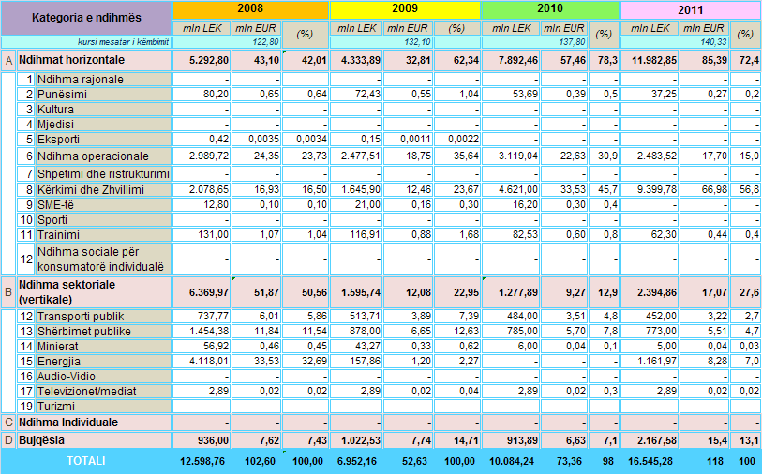

Më konkretisht, këtë vit tendencë në rritje kanë pësuar të dy kategoritë e ndihmave vertikale (sektoriale) dhe horizontale në masën 4.090,39 milionë lekë dhe 1.116,97 milionë lekë në krahasim me vitin 2010.

Grafiku 2. Ndihma shtetërore për vitin 2011 në %

Sikurse vërehet edhe në grafikun 2, pjesën më të madhe në kategorinë horizontale në vitin 2011 e zë ndihma për kërkim dhe zhvillim me 56.8 për qind, duke u pasuar nga ndihma operacionale me 15 për qind. Në këtë kategori rënie kanë pësuar ndihma për punësim me 16.44 milionë lekë. Në kategorinë e ndihmave vertikale (sektoriale), rënien më të madhe e shënon ndihma për transportin publik me 32 milionë lekë, ndihma për shërbimin publik me 12 milionë lekë.
Në tabelën 6 paraqiten ndihmat shtetërore të dhëna në Shqipëri gjatë së njëjtës periudhë, por duke përjashtuar ndihmën shtetërore për bujqësinë dhe peshkimin.
Tabela 6. Klasifikimi sipas kategorive i ndihmës shtetërore për vitet 2008-2011
(përjashtuar bujqësinë dhe peshkimin)
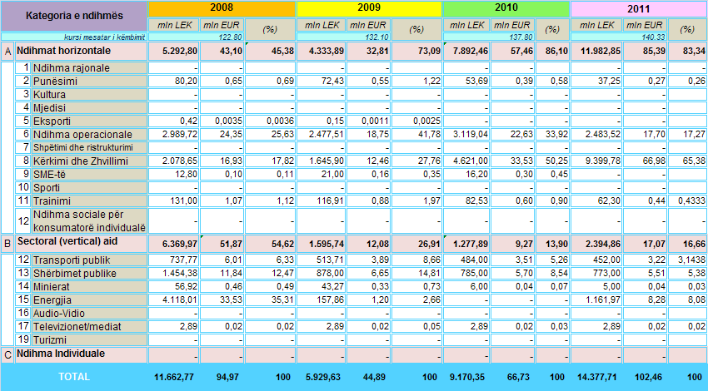
3.3 Instrumentet e ndihmës shtetërore
Duke ndjekur metodologjinë e BE-së për raportimin e ndihmës shtetërore, në këtë raport janë paraqitur të dhënat për kategoritë e ndihmës shtetërore, të tilla si: ndihma horizontale, ndihma sektoriale (vertikale) dhe ndihma “ad-hoc”.
Instrumentet kryesore të përdorura për dhënien e ndihmës shtetërore, siç rezulton në këto raporte, kanë qenë grantet, përjashtimi dhe ulja e taksave (sipas klasifikimit të instrumenteve të ndihmës shtetërore në BE):
A1 - Subvencione dhe grante;
A2- Përjashtimi nga taksat, shtyrja e taksave, ulja e normës së taksave dhe zbritje e kontributit në sigurimet sociale;
B - Pjesëmarrja në kapital;
C1 - Hua të buta;
C2 - Instrumente të tjera;
D - Garancitë.

Tabela 7. Ndihma shtetërore në Shqipëri e klasifikuar sipas instrumenteve
Instrumenti që zë peshën më të madhe në vitin 2011 është (A2) me përjashtimet, shtyrjen, uljen e normës së taksave dhe zbritjen e kontributit të sigurimeve sociale me 90.73 për qind, me një vlerë prej 13.045,27 milionë lekësh, ndjekur nga subvencionet dhe grantet (A1) me 9.25 për qind në vlerën prej 1.329,55 milionë lekësh, ndërsa instrumenti (C2) me 0.02 për qind.
Në instrumentin e “Përjashtimi nga taksat dhe shtyrja e taksave” (A2), në vitin 2011 vërehet se peshën të madhe e ka ndihma për kërkim-zhvillim prej 65.38 për qind, e pasuar nga ajo operacionale prej 17.27 për qind dhe ndihma për energjinë në 8.08 për qind.
Në ndihmat operacionale përfshihen: skema e shtyrjes së pagesës së TVSH-së së makinerive dhe pajisjeve të importuara, si dhe ajo e energjisë elektrike të importuar nga KESH sh.a. , skema për rimbursimin e akcizës së lëndëve djegëse, të konsumuar në serat me ngrohje për prodhimin e produkteve industriale dhe agroindustriale të cilat përdoren për nevojat teknologjike të prodhimit” dhe skema për përjashtimin nga akciza të lëndëve djegëse, të përdoruara për prodhimin e energjisë elektrike nga termocentralet me fuqi më të madhe se 5MW.
Në instrumentin A1, i cili ka një vlerë prej 1.329,55 milionë lekësh janë përfshirë subvencionet e dhëna në bazë të ligjit nr. 10 355, datë 2.12.2010 “Për buxhetin e vitit 2011”.
Instrumenti i garancisë shtetërore (D) për vitin 2011 është zero lekë sipas raportimit të kryer nga dhënësi i ndihmës AIDA.
Në këtë instrument përfshihet skema e “Fondit të Garantimit të Kredive të Eksportit”, të miratuar nga KNSH në vendimin e tij nr. 16, datë 16.7.2007. Vlera e ndihmës së dhënë financon kërkesat për kolateral për kredi tregtare të kërkuar nga bankat, duke rritur shkallën e konkurrueshmërisë së ndërmarrjeve shqiptare. Fondi lëshon garanci për eksportuesit, kur ata kanë nevojë për financime afatshkurtra, për të përfunduar marrëveshjet me blerësit e huaj.
3.4 NDIHMA HORIZONTALE
Ndihmat horizontale në vitin 2011 kanë pasur një trend në rritje me 4.090,39 milionë lekë kundrejt vitit 2010, gjë që ka ardhur si pasojë e një rritjeje të ndjeshme të ndihmave për kërkim dhe zhvillim dhe asaj operacionale.
Në strukturën e ndihmës horizontale për vitin 2011, peshën më të madhe e zë ndihma për kërkim dhe zhvillim me 78.4 për qind, duke u ndjekur nga ndihma operacionale me 20.73 për qind, ndihma për trajnim me 0.52 për qind dhe ndihma për punësim me 0.31 për qind.
Tabela 8. Shpërndarja e ndihmave horizontale në Shqipëri
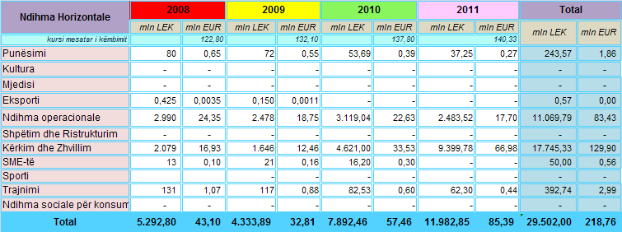
Siç shihet edhe në grafikun 3, peshat e ndihmës horizontale, duke u krahasuar me vitin 2010 nuk kanë ndryshuar strukturën. Gjatë vitit 2011 ndihma horizontale përfaqëson 72.4 për qind të ndihmës shtetërore totale, duke përfshirë bujqësinë dhe peshkimin të dhënë dhe 83.34 për qind të ndihmës shtetërore totale nëse përjashtojmë bujqësinë dhe peshkimin.

Grafiku 3. Peshat e ndihmës horizontale për vitet 2008-2011
Në ndihmën horizontale përfshihen ndihma për tregun e punës, për SME-të, për trajnim, ndihma operacionale, si dhe ndihma për kërkim-zhvillim. Dy ndihmat e fundit zënë peshën më të madhe në këtë kategori.
Ndihma operacionale përfshin skemën e shtyrjes së TVSH-së për importin e makinerive dhe pajisjeve, skemën e rimbursimit të akcizës së lëndëve djegëse për prodhimin e energjisë elektrike nga termocentralet me fuqi më të madhe se 5 MW, skemën e rimbursimit të akcizës së lëndëve djegëse, të konsumuar në serrat me ngrohje, si dhe skemën ekzistuese të dhënies me qira të pronave shtetërore. Kjo kategori ka pësuar një rënie nga 3,119.04 milionë lekë në vitin 2010 në 2.483,52 milionë lekë për vitin 2011.
Ndërsa në ndihmën për kërkim-zhvillim përfshihet skema ekzistuese e përjashtimit nga detyrimet doganore dhe TVSH-së e operacioneve hidrokarbure. Sikurse u përmend dhe më lart, kjo ndihmë përbën pjesën më të madhe në kategorinë e ndihmës horizontale. Sipas raportimit të dhënësit të ndihmës, për vitin 2011 volumi i punës i kryer nga kompanitë kontraktore dhe nënkontraktorët e tyre është rritur ndjeshëm, duke reflektuar rritje në vlerën e totalit të përjashtimeve.

Grafiku 4. Ndihmat horizontale për vitet 2008-2011

Pjesa që zë ndihma horizontale në raport me totalin e ndihmës shtetërore në vend (duke përjashtuar bujqësinë, peshkimin dhe transportin), për vitet 2008, 2009 dhe 2010, krahasuar me mesataren e këtyre kategorive në BE dhe në secilin prej shteteve anëtare, paraqitet në tabelën 9.

Tabela 9. Ndihma shtetërore horizontale në Shqipëri krahasuar me mesataren e BE-së (%)

3.5 Ndihma sektoriale/vertikale në Shqipëri
Në vlerë, ndihma sektoriale llogaritet në masën 2.394,86 milionë lekë (17.07 milionë euro). Gjatë vitit 2011 ndihma sektoriale në Shqipëri përfaqëson 27.65 për qind të totalit të ndihmës shtetërore, duke përfshirë bujqësinë dhe peshkimin, të dhënë dhe 16.66 % të totalit të ndihmës shtetërore në vend, nëse përjashtojmë bujqësinë dhe peshkimin.
Në strukturën e ndihmës sektoriale (vertikale) për vitin 2011, peshën më të lartë e zë ndihma energjinë 48.52 për qind, më pas renditet ndihma për shërbimet publike (ndihma për sektorin e ujësjellës-kanalizimeve) me 32 për qind, duke u ndjekur nga ndihma për transportin publik me 19 për qind dhe ndihma për minierat me 0.21 për qind.
Tabela 10. Shpërndarja e ndihmës sektoriale në Shqipëri
Në vitin 2011 ndihma për shërbimet publike është dhënë në masën 773 milionë lekë, një subvencionim nga buxheti i shtetit si mbështetje e qeverisë për sektorin e ujësjellës-kanalizimeve me qëllim mbulimin e një pjese të kostove operacionale për ndërmarrjet me kapital shtetëror. Ndihma për energjinë është dhënë në masën 1.161,97 milionë lekë. Në këtë kategori është përfshirë vlera e shtyrjes së TVSH-së për importin e energjisë elektrike.
Për sa i takon transportit publik ndihma shtetërore është dhënë nga buxheti i shtetit për mbështetjen e transportit hekurudhor, i cili ka pësuar një rënie në kohë. Mbështetja e shtetit për minierat ka pasur gjithashtu një rënie të dukshme gjatë viteve 2008-2010, ndërkohë që pjesa më e vogël e ndihmës sektoriale në Shqipëri, gjatë kësaj periudhe, lidhet me sektorin e transmetimit/mediatik.
Grafiku 5. Peshat e ndihmës sektoriale (vertikale) për vitet 2008-2011

Sipas grafikut 5, peshat e ndihmës sektoriale në vitin 2011 duke u krahasuar me vitin 2010 kanë pësuar ndryshime për sa i takon secilës nënndarje të ndihmës; më konkretisht ndihma për energjinë zë peshën më të madhe në totalin e ndihmës me 48.52 për qind, e pasuar nga shërbimet publike (32 %), transportin publik me 19%. Në vitin 2010, ndihma për shërbimet publike përbënte pjesën më të madhe të totalit të ndihmës me 61% e ndjekur me transportin publik (38 %), ndërsa për sektorin e energjisë nuk është dhënë ndihmë.
KAPITULLI 4

KONKLUZIONE
Raporti për ndihmat shtetërore për vitin 2011, i paraqitur nga Republika e Shqipërisë për BE-në dhe CEFTA-n, vjen si një zbatim i detyrimeve të sanksionura në MSA dhe në marrëveshjen e CEFTA-s 2006, për sigurimin e transparencës ndërkombëtare. Në këtë raport janë përshirë të gjitha skemat ekzistuese apo planet të reja të ndihmës shtetërore, për të cilat Komisioni i Ndihmës Shtetërore ka dhënë vendimet përkatëse.
Struktura e ndihmës shtetërore në Shqipëri është përgjegjëse për të siguruar zbatimin e legjislacionit shqiptar për ndihmën shtetërore. Ky raport ka për qëllim që të sigurojë transparencën e dhënies dhe përdorimit të ndihmës shtetërore, të cilat kanë një peshë të konsiderueshme në burimet vendase shtetërore. Kjo strukturë bashkëpunon me dhënësin e ndihmës (institucion në nivel qendror apo lokal) në rastin kur ky i fundit i ofron mbështetje financiare apo i jep përfitim një ndërmarrjeje. Çdo mbështetje/përfitim duhet të përmbushë të gjitha kushtet e përcaktuara në legjislacionin shqiptar për ndihmën shtetërore dhe rrjedhimisht edhe atë të traktatit të FEU-së. Do të konsiderohet ndihmë shtetërore e paligjshme, ndihma e cila shtrembëron konkurrencën duke favorizuar sipërmarrje të caktuara.
Shuma e ndihmave shtetërore të dhëna në Shqipëri gjatë viteve 2008-2011 është vlerësuar në rreth 46.180,44 milionë lekë (≈347 milionë €). Ndihma shtetërore për vitin 2011, duke përfshirë të gjithë sektorët, arrin në vlerën 16.545,28 milionë lekë (117,9 milionë €), që përfaqësojnë 1,26 për qind të PBB-së së Republikës së Shqipërisë.
Instrumenti që zë peshën më të madhe në vitin 2011 është (A2) me përjashtimet, shtyrjen, uljen e normës së taksave dhe zbritjen e kontributit të sigurimeve sociale me 90.73 për qind, me një vlerë prej 13.045,27 milionë lekësh, ndjekur nga subvencionet dhe grantet (A1) me 9.25 për qind në vlerën prej 1.329,55 milionë lekësh, ndërsa instrumenti (C2) me 0.02 për qind.
Kategoria e ndihmave horizontale në vitin 2011 ka pasur një trend në rritje me 4.090,39 milionë lekë kundrejt vitit 2010 dhe kjo ka ardhur si pasojë e një rritjeje të ndjeshme të ndihmave për kërkim dhe zhvillimi dhe asaj operacionale.
Kategoria e ndihmave sektoriale llogaritet në masën 2.394,86 milionë lekë (17.07 milionë euro). Gjatë vitit 2011 ndihma sektoriale në Shqipëri përfaqëson 27.65 për qind të totalit të ndihmës shtetërore të dhënë, duke përfshirë bujqësinë dhe peshkimin, dhe 16.66 % të totalit të ndihmës shtetërore në vend, nëse përjashtojmë bujqësinë dhe peshkimin.
Komisioni Europian ka iniciuar modernizimin e kontrollit të ndihmës shtetërore për shtetet e saj anëtare. Fokusi kryesor është ndërgjegjësimi i dhënësve të ndihmës për politikën e kontrollit të ndihmës shtetërore për të mbështetur rritjen e qëndrueshme dhe përmirësimin e cilësisë së shpenzimeve publike, duke mënjanuar shtrembërimin e konkurrencës. Gjithashtu, po kryhet një vlerësim më i kujdesshëm në rastin kur ekziston mundësia e shtrembërimit të tregut e brendshëm si pasojë e ndihmës së dhënë.
Mesatarja e raportit ndihmë shtetërore ndaj PBB-së për vendet e BE-së (pa bujqësinë, peshkimin dhe transportin), siç paraqitet edhe në tabelën 4, luhatet në vlerat 0,46 % - 0.5 % për vitet 2008 dhe 2010. Vlera e ndihmës ndaj PBB-së për vitet 2008-2010 për Shqipërinë pas një ulje nga 1.01 % për vitin 2008 në 0.47 % për vitin 2009, në vitin 2010 arrin në vlerën prej 0.7 %.
Në këto kushte duke marrë në konsideratë edhe rekomandimet e BE-së, si dhe zhvillimet në tregun e saj të brendshëm, për strukturën e ndihmës shtetërore mbetet prioritet ndërgjegjësimi i të gjithë dhënësve të ndihmës shtetërore në nivel qendror dhe lokal, për njohjen e konceptit të ndihmës shtetërore dhe përgjegjësive të tyre në zbatimin e ligjit të ndihmës shtetërore. Struktura e ndihmës shtetërore po bashkëpunon me të gjithë dhënësit e ndihmës shtetërore duke organizuar tryeza dhe seminare me grupet e interesit për të ofruar asistencë në zhvillimin e projekteve të ndryshme.

VENDIM

Nr. 574, datë 29.8.2012

PËR PËRCAKTIMIN E DOKUMENTACIONIT, QË DUHET TË PARAQESË FAMILJA PËR t’u STREHUAR SIPAS NJËRIT PREJ PROGRAMEVE SOCIALE TË STREHIMIT, DHE TË AFATEVE E TË PROCEDURAVE TË MIRATIMIT NGA ORGANET E QEVERISJES VENDORE

Në mbështetje të nenit 100 të Kushtetutës dhe të pikës 5 të nenit 4 të ligjit nr. 9232, datë 13.5.2004 “Për programet sociale të strehimit të banorëve të zonave urbane”, të ndryshuar, me propozimin e Ministrit të Punëve Publike dhe Transportit, Këshilli i Ministrave

Vendosi:

1. Individët që kanë mbushur moshën 18 vjeç dhe familjet e regjistruara në zyrat e gjendjes civile në njësinë e qeverisjes vendore përkatëse, të cilat, në momentin e aplikimit, plotësojnë kushtet e përcaktuara në pikat 1, 2 e 3 të nenit 4 të ligjit nr. 9232, datë 13.5.2004 “Për programet sociale të strehimit të banorëve të zonave urbane”, të ndryshuar, kanë të drejtë të paraqesin kërkesë për strehim në njësinë vendore, ku ata janë të regjistruar.
2. Familjet, të cilat kanë përfituar statusin e të pastrehut, sipas akteve ligjore në fuqi, para hyrjes në fuqi të ligjit nr. 9232, datë 13.5.2004, të ndryshuar, e që nuk janë trajtuar me strehim, duhet të paraqesin dokumentacionin, në përputhje me kërkesat e këtij vendimi.
3. Familja paraqet kërkesën për t’u trajtuar me strehim në çdo kohë, sipas formularit tip, që i bashkëlidhet këtij vendimi.
4. Zyrat e strehimit në njësitë e qeverisjes vendore bëjnë seleksionimin e formularëve të vlefshëm dhe i regjistrojnë në një sistem elektronik, i cili i jep mundësi filtrimit të të dhënave, si më poshtë vijon:
a) Emri, atësia, mbiemri;
b) Data e aplikimit;
c) Përbërja familjare në momentin e aplikimit;
ç) Statusi i punësimit;
d) Statusi social;
dh) Statusi i strehimit;
e) Statusi ekonomik.
5. Përbërja dhe funksionimi i komisionit të strehimit përcaktohen në bazë të rregullores së miratuar nga këshilli i njësisë së qeverisjes vendore. Në përbërje të këtij komisioni bëjnë pjesë, me të drejtat e plota të anëtarit, edhe përfaqësues nga organizatat jofitimprurëse, të regjistruara në përputhje me aktet ligjore në fuqi, të cilat mbrojnë interesat e grupeve të ndryshme sociale, të përcaktuara në nenin 5, të ligjit nr. 9232, datë 13.5.2004, të ndryshuar.
6. Klasifikimi i kërkesave për strehim bëhet nëpërmjet sistemit të pikëzimit, i cili miratohet nga këshilli i njësisë së qeverisjes vendore për çdo projekt më vete. Formati tip i sistemit të pikëzimit jepet bashkëlidhur këtij vendimi dhe është pjesë përbërëse e tij.
7. Komisioni i strehimit, sa herë që në njësinë vendore zbatohet një projekt strehimi, sipas ligjit nr. 9232, datë 13.5.2004, të ndryshuar, dhe akteve nënligjore në zbatim të tij, shqyrton kërkesat dhe dokumentacionin brenda 10 (dhjetë) ditëve nga data e marrjes në dorëzim të tij nga zyra përkatëse e njësisë së qeverisjes vendore dhe vendos pikët për secilin aplikues.
8. Komisioni i strehimit harton listën e familjeve përfituese mbështetur në klasifikimin e kërkesave, të cilën ia paraqit zyrës së strehimit në njësinë e qeverisjes vendore.
9. Zyrat e strehimit në njësitë e qeverisjes vendore, brenda 10 (dhjetë) ditëve nga data e seleksionimit të përfituesve, njoftojnë familjet, që përfitojnë nga programet specifike të strehimit, si dhe ato që nuk kanë përfituar.
10. Familjet, që nuk kanë përfituar, brenda 30 (tridhjetë) ditëve kalendarike nga data e njoftimit, kanë të drejtën e ankimimit pranë organeve të qeverisjes vendore.
Familjet mund ta refuzojnë formën e strehimit dhe të mbeten përsëri në listën e pritjes, vetëm kur nuk u janë plotësuar kushtet e strehimit, sipas normave në fuqi. Në rast të kundërt, u hiqet e drejta për aplikim dhe u fshihet emri nga lista e pritjes.
11. Kryetari i njësisë së qeverisjes vendore ose personi i autorizuar prej tij, brenda 10 (dhjetë) ditëve nga përfundimi i afatit 30-ditor për ankimim, trajton ankesat e paraqitura dhe komisioni i strehimit harton listën përfundimtare të familjeve përfituese, të cilën ia paraqet zyrës së strehimit.
12. Familjet përfituese, pas marrjes së njoftimit, dorëzojnë në zyrat përkatëse dokumentacionin që mbështet deklarimet e bëra në fazën e parë të aplikimit, sipas pikës 3 të këtij vendimi. Dokumentacioni përmban:
a) certifikatën e lindjes së aplikantit dhe certifikatën e gjendjes familjare;
b) vërtetimin për vendbanimin në bashkinë ku kërkohet strehimi ose lejen e banimit, për familjet që kanë lëvizur nga zona të tjera të vendit;
c) vërtetimin e të ardhurave neto të familjes;
ç) dokumentacionin përkatës nga punëdhënësi për detyrën dhe të ardhurat e aplikantit e të personave të tjerë të familjes, që janë në marrëdhënie pune;
d) dokumentin nga organet tatimore dhe ato të sigurimeve shoqërore për derdhjen e kontributeve, për të gjithë anëtarët e vetëpunësuar të familjes;
dh) vërtetimin nga zyra e ndihmës dhe përkujdesjes pranë njësive të qeverisjes vendore për anëtarët e familjes, të përfshirë në programin e ndihmës ekonomike dhe të pagesës për personat me aftësi të kufizuar;
e) vërtetimin nga zyra e punësimit e njësisë vendore përkatëse për personat e përfshirë në programin e pagesës së papunësisë;
ë) vërtetimin nga organet e sigurimeve shoqërore për personat në pension;
f) vërtetimin nga zyra e regjistrimit të pasurive të paluajtshme se familja apo ndonjë anëtar i saj nuk disponojnë në pronësi banesë a ndonjë mjedis, që mund të përdoret si e tillë;
g) vërtetimin nga zyra e regjistrimit të pasurive të paluajtshme për sipërfaqen e pronës, që zotëron familja apo ndonjë anëtar i saj, kur banesa është me sipërfaqe nën normat në fuqi të strehimit;
gj) vërtetimin nga zyra e regjistrimit të pasurive të paluajtshme të vendit të origjinës se nuk figuron e regjistruar asnjë pronë, e cila mund të përdoret edhe për strehim, për familjet, që kanë ndryshuar vendbanim për efekt punësimi;
h) dokumentin zyrtar të celebrimit dhe certifikatat personale, për efekt të llogaritjes së moshës, për çiftet e reja;
i) vendimin e gjykatës, që i lë në ngarkim fëmijën ose fëmijët për çiftet e divorcuara;
j) vërtetimin përkatës nga institucioni ku ka qenë i strehuar dhe librezën e jetimit, dhënë nga institucioni shtetëror i autorizuar, për individët me statusin e jetimit;
k) vërtetimin e komisionit mjekësor të përcaktimit të aftësisë së kufizuar, për individë me aftësi të kufizuara, që trajtohen sipas shkronjës “i” të shkronjës “c” të nenit 5 të ligjit nr. 9232, datë 13.5.2004 “Për programet sociale për strehimin e banorëve të zonave urbane”, të ndryshuar.
l) dokumentin e lëshuar nga institucionet përkatëse shtetërore për personat që kanë statusin “emigrant”, punëtor emigrant” dhe “azilkërkues”;
ll) dokumentin e lëshuar nga institucionet përkatëse shtetërore për familjet e punonjësve të rënë në detyrë, që u përkasin Policisë së Shtetit, Gardës së Republikës, Shërbimit të Kontrollit të Brendshëm, Policisë së Mbrojtjes nga Zjarri dhe të Shpëtimit, të Forcave të Armatosura, të Shërbimit Informativ Shtetëror dhe Policisë së Burgjeve;
m) dokumentin e lëshuar nga institucionet përkatëse për viktimat e dhunës në familje.
13. Zyra e strehimit në njësinë e qeverisjes vendore bën verifikimin e dokumentacionit dhe të informacionit për të ardhurat e familjes, brenda 10 (dhjetë) ditëve nga data e dorëzimit. Nëse vërtetohet se deklarimi, dhënia e informacionit dhe faktet janë të rreme, familjes i hiqet e drejta për t’u trajtuar me programe sociale strehimi.
14. Zyra përkatëse në njësinë e qeverisjes vendore ia dërgon listën përfundimtare për miratim këshillit të njësisë së qeverisjes vendore, i cili e miraton atë brenda 30 (tridhjetë) ditëve nga data e marrjes në dorëzim.
15. Organet e qeverisjes vendore janë të detyruara të bëjnë publike çdo vit, nëpërmjet mjeteve të informimit publik dhe afishimit në vende të dukshme, pranë institucionit të tyre, këto të dhëna:
a) Kërkesat, që duhen plotësuar për t’u trajtuar me një program specifik strehimi dhe sistemin e pikëzimit, të miratuara nga këshilli bashkiak;
b) Vendndodhjen e banesave, të ndërtuara apo të blera në treg, që do të përdoren si banesë sociale me qira dhe vendndodhjen e banesave, që mund të shfrytëzohen për bonusin e strehimit;
c) Personin përgjegjës me të cilin duhet kontaktuar për plotësimin a ndryshimin e të dhënave të formularit apo për çdo sqarim tjetër për plotësimin e tij;
ç) Dokumentacionin që kërkohet për verifikimin e të dhënave që deklaron subjekti i interesuar;
d) Procedurën që do të ndiqet nga njësia e qeverisjes vendore për miratimin e përfituesve;
dh) Organin ankimor të cilit duhet t’i drejtohet subjekti që nuk është përzgjedhur si fitues, afatet kohore dhe formatin e ankimit.
16. Zyrat e strehimit në njësitë e qeverisjes vendore hartojnë, administrojnë dhe përditësojnë regjistrin e familjeve në listat pritëse.
17. Ngarkohen organet e qeverisjes vendore të vënë në dijeni, çdo 6 (gjashtë) muaj, Ministrinë e Punëve Publike dhe Transportit për zbatimin e këtij vendimi.
18. Vendimi nr. 53, datë 28.1.2005 i Këshillit të Ministrave “Për përcaktimin e dokumentacionit të nevojshëm, afateve dhe procedurave për të përfituar strehim nga programet e banesave sociale me qira”, shfuqizohet.
19. Ngarkohen organet e qeverisjes vendore për zbatimin e këtij vendimi.
Ky vendim hyn në fuqi pas botimit në Fletoren Zyrtare.

Kryeministri
Sali Berisha
FORMATI TIP I SISTEMIT TË PIKËZIMIT

 | Kriteret e pikëzimit | Pikët
1.1 | Kushtet e strehimit | 30
A | Nuk disponojnë banesë në pronësi
B | Banojnë në banesa rrezik shembjeje
C | Banojnë në banesa të mbipopulluara, sipas përcaktimeve dhe normave në fuqi
Ç | Kanë ngelur ose rrezikojnë të ngelen të pastreha si rezultat i fatkeqësive natyrore ose i zbatimit të një vendimi gjyqësor
1.2 | Kushtet familjare | 20
A | Familjet njëprindërore që kanë në ngarkim fëmijë
B | Të moshuar që kanë mbushur moshën e pensionit dhe që nuk përzgjidhen për t’u strehuar në institucionet publike të përkujdesjes shoqërore
C | Familjet me më shumë se 4 fëmijë
Ç | Çiftet e reja me moshë totale deri në 60 vjeç
1.3 | Kushtet sociale | 20
A | Persona me aftësi të kufizuar
B | Persona me statusin e jetimit që nga çasti i daljes nga qendrat e përkujdesjes shoqërore e deri në moshën 30 vjeç
C | Emigrant i rikthyer, punëtor emigrant
Ç | Familje të policëve të rënë në detyrë
D | Viktima të dhunës në familje
1.4 | Kushtet ekonomike | 30
A | Të ardhura nën 80% të të ardhurave mesatare
B | Të ardhura deri 80% - 100% të të ardhurave mesatare
C | Të ardhura 100% - 120% të të ardhurave mesatare

Shënim
Pikët maksimale që mund të përfitojë një familje janë 100. Nuk mund të mblidhen brendapërbrenda një kriteri pikët:
1. Nga A deri në Ç të kriterit 1.1;
2. Nga A deri në Ç të kriterit 1.2; dhe
3. Nga A deri në C të kriterit 1.4.
Pikët nga A deri në D të kriterit 1.3 mund të mblidhen me njëra-tjetrën sipas rasteve më poshtë:
1. Pika A mund të mblidhet me njërin prej rasteve si më poshtë:
a) Me pikat B dhe Ç së bashku ose veçmas;
b) Vetëm me pikën C;
c) Vetëm më pikën D.
2. Pika B mund të mblidhet vetëm me pikën A.
3. Pika C mund të mblidhet vetëm me pikën A.
4. Pika Ç mund të mblidhet me pikat A e B së bashku ose me njërën prej tyre.
Në total mbledhja e pikëve A, B e Ç nuk duhet të rezultojë më e lartë se 20 pikë.

KËRKESË
PËR T’U TRAJTUAR ME STREHIM, BAZUAR NË LIGJIN NR. 9232,
DATË 13.5.2004

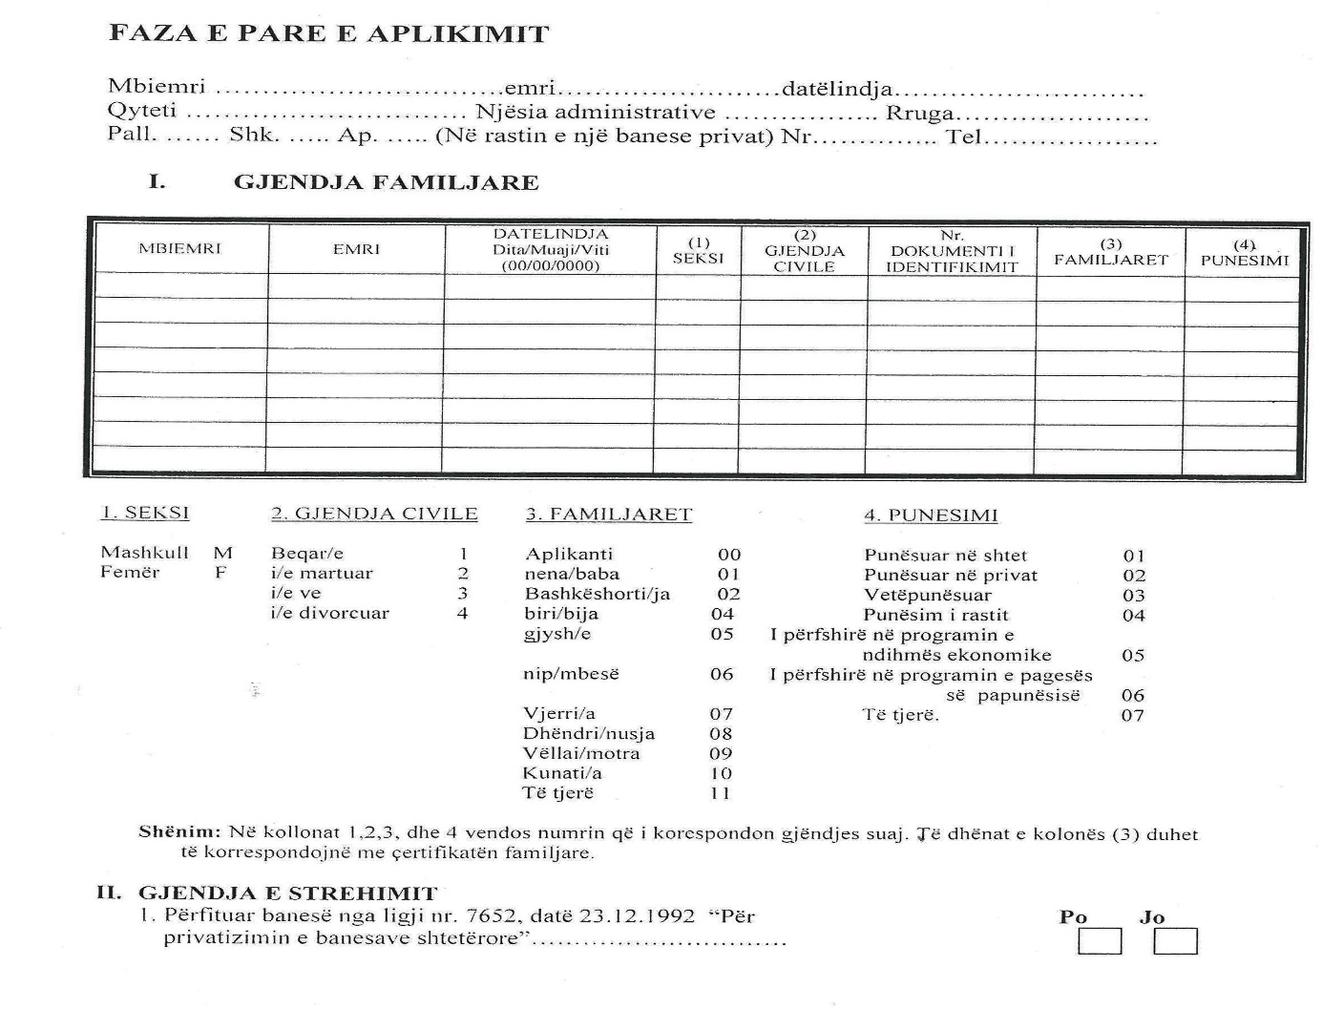

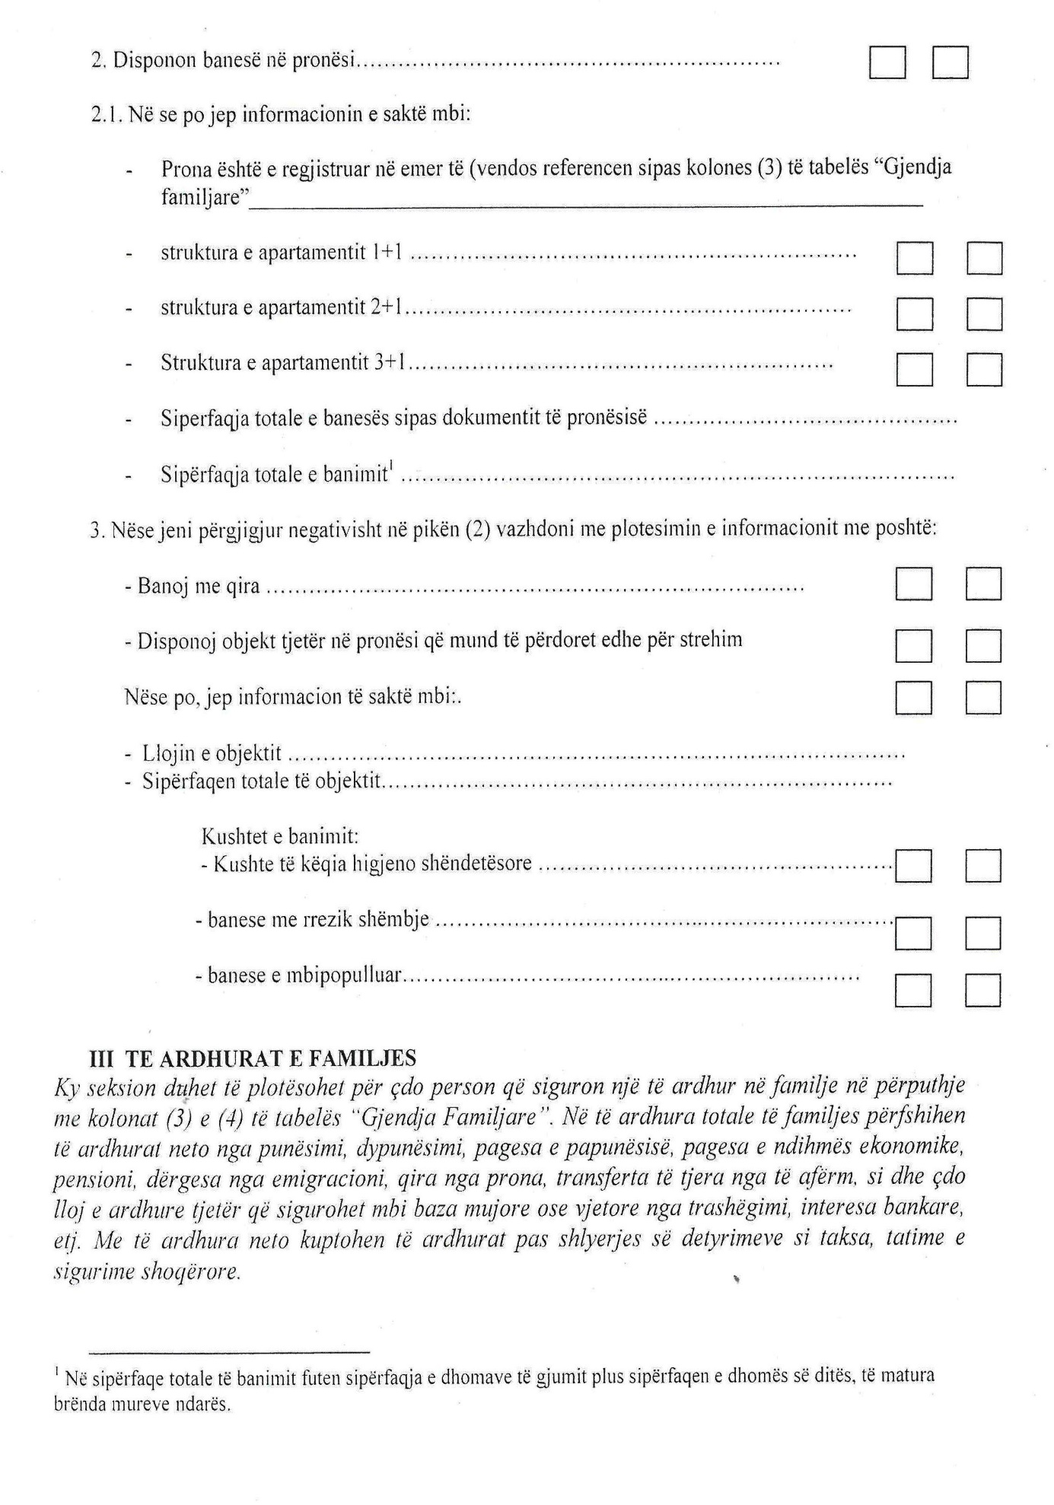
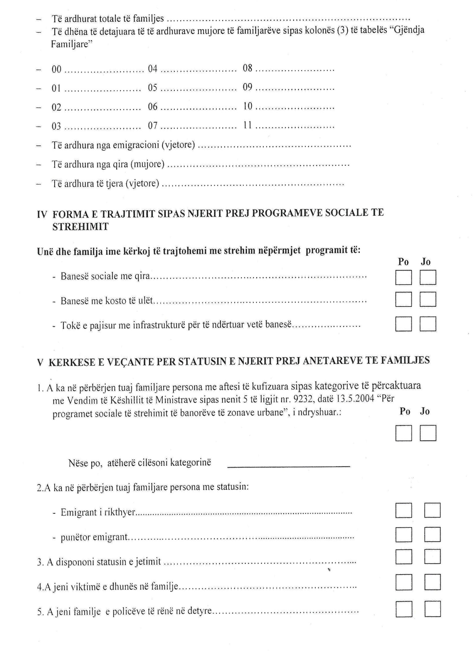

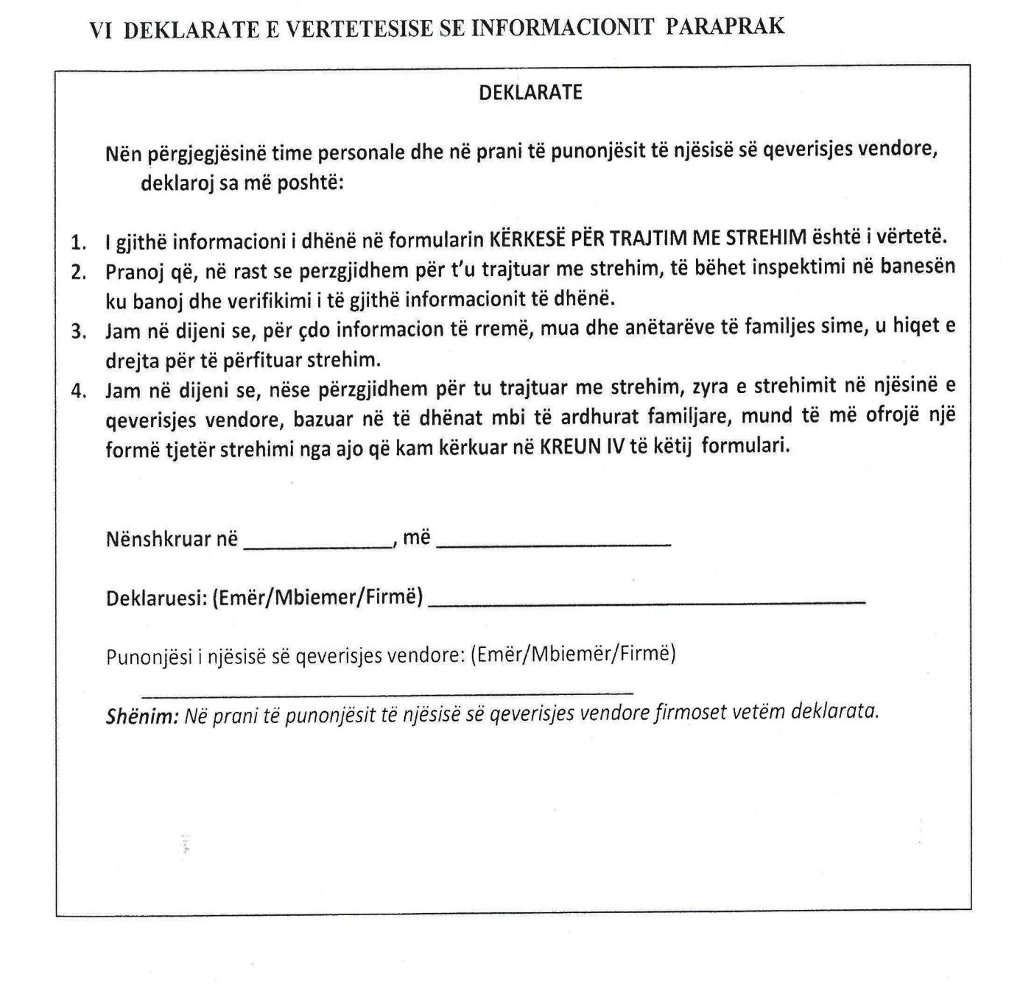

VENDIM

Nr. 576, datë 29.8.2012

PËR PËRCAKTIMIN E listës së shërbimeve që ofron zyra e regjistrimit të pasurive të paluajtshme

Në mbështetje të nenit 100 të Kushtetutës dhe të pikës 2 të nenit 71 të ligjit nr. 33/2012 “Për regjistrimin e pasurive të paluajtshme, me propozimin e Ministrit të Drejtësisë, Këshilli i Ministrave

Vendosi:

1. Përcaktimin e listës së shërbimeve që ofron Zyra e Regjistrimit të Pasurive të Paluajtshme sipas aneksit nr. 1, që i bashkëlidhet këtij vendimi dhe është pjesë përbërëse e tij.
2. Ofrimi i shërbimeve bëhet në përputhje me rregullat dhe afatet e përcaktuara në legjislacionin në fuqi.
3. Punonjësit e Zyrës së Regjistrimit të Pasurive të Paluajtshme, gjatë ofrimit të shërbimeve, udhëhiqen nga parimet e përgjithshme, të përcaktuara në Kodin e Procedurës Administrative, si dhe parimet e parashikuara në nenin 4 të ligjit nr. 33/2012 “Për regjistrimin e pasurive të paluajtshme”.
4. Vendimi nr. 713, datë 20.10.2011 i Këshillit të Ministrave “Për caktimin e tarifave të shërbimit të zyrave të regjistrimit të pasurive të paluajtshme”, shfuqizohet.
5. Ngarkohet Kryeregjistruesi i Pasurive të Paluajtshme të Republikës së Shqipërisë për zbatimin e këtij vendimi.
Ky vendim hyn në fuqi pas botimit në Fletoren Zyrtare.

Kryeministri
Sali Berisha
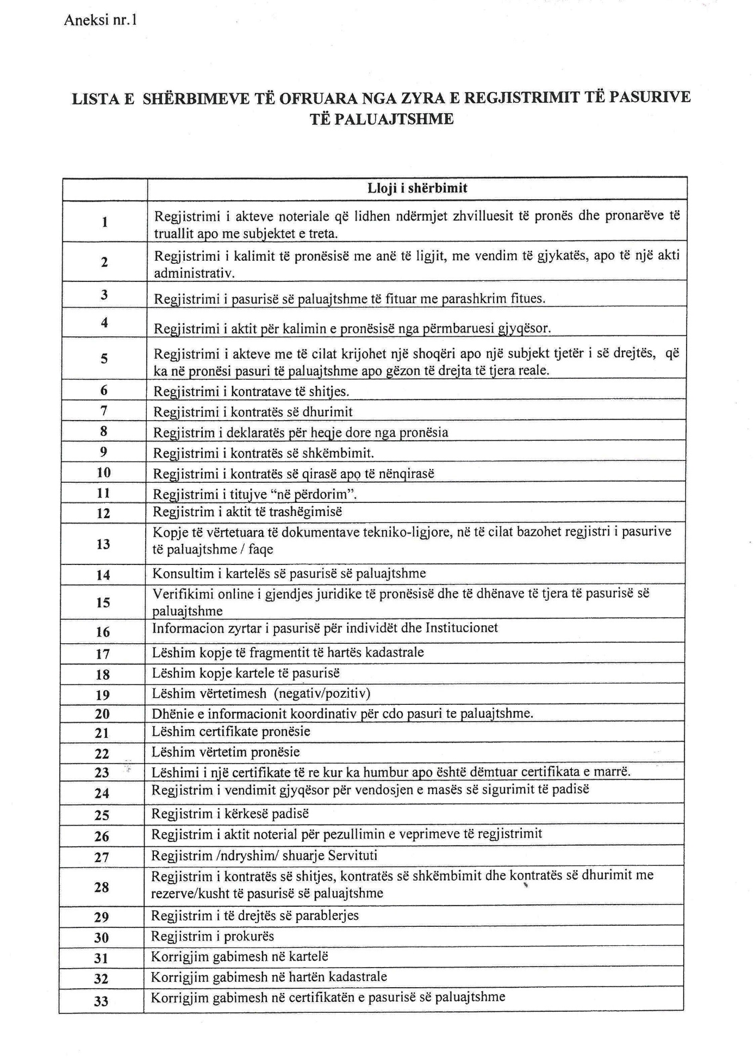
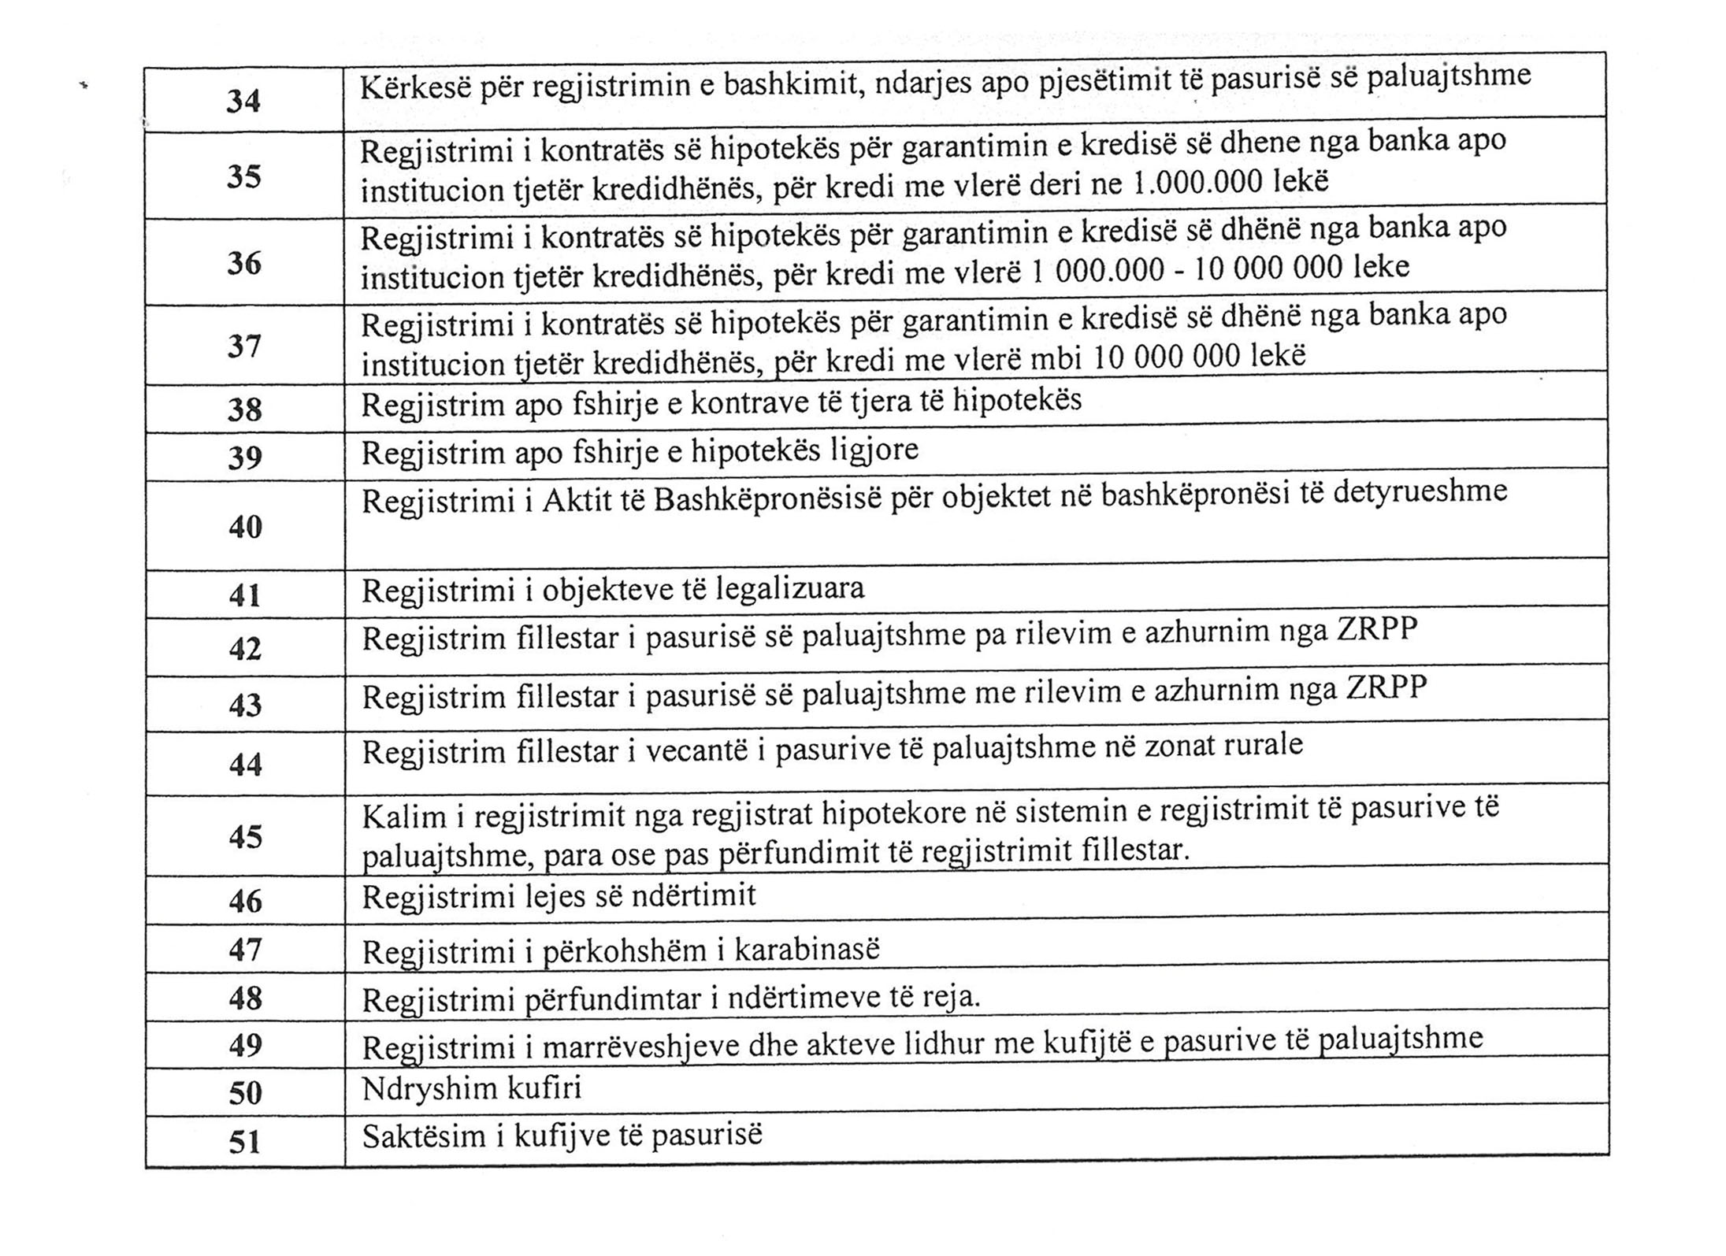

VENDIM

Nr. 577, datë 29.8.2012

PËR DISA SHTESA DHE NDRYSHIME NË VENDIMIN NR. 718, DATË 29.10.2004 TË KËSHILLIT TË MINISTRAVE “Për LISTËN E PERSONAVE TË SHPALLUR SI FINANCUES TË TERRORIZMIT”, TË NDRYSHUAR

Në mbështetje të nenit 100 të Kushtetutës dhe të pikës 1 të nenit 5 të ligjit nr. 9258, datë 15.7.2004 “Për masat kundër financimit të terrorizmit”, me propozimin e Ministrit të Financave, Këshilli i Ministrave

Vendosi:

Në listën e personave të shpallur sipas rezolutave të Këshillit të Sigurimit (lista e OKB-së), që i bashkëlidhet vendimit nr. 718, datë 29.10.2004 të Këshillit të Ministrave, të ndryshuar, të bëhen shtesat dhe ndryshimet, si më poshtë vijon:
1. Në fund të shkronjës “A”, “Lista e individëve, anëtarë ose bashkëpunëtorë me talibanët”, të shtohen personat e renditur në listën “a”, “Lista e shtuar e individëve, anëtarë ose bashkëpunëtorë me talibanët”, që i bashkëlidhet këtij vendimi, si anëtarë ose bashkëpunëtorë me talibanët, sipas shtesave në listën e konsoliduar të Këshillit të Sigurimit të OKB-së, për personat që janë anëtarë, bashkëpunëtorë apo financues, për talibanët.
2. Nga lista e shkronjës “A”, “Lista e individëve, anëtarë ose bashkëpunëtorë me talibanët”, çregjistrohen personat e renditur në listën “b”, “Lista e të çregjistruarve nga “Lista e individëve, anëtarë ose bashkëpunëtorë me talibanët””, që i bashkëlidhet këtij vendimi, si persona të çregjistruar nga anëtarë ose bashkëpunëtorë me talibanët me rezolutë të Këshillit të Sigurimit të OKB-së.
3. Në fund të shkronjës “B”, “Lista e kompanive që i takojnë ose bashkëpunojnë me talibanët”, shtohen kompanitë e renditura në listën “c”, “Lista e shtesave në “Lista e kompanive që i takojnë ose bashkëpunojnë me talibanët””, që i bashkëlidhet këtij vendimi, sipas shtesave në listën e konsoliduar të Këshillit të Sigurimit të OKB-së, për personat që janë anëtarë, bashkëpunëtorë apo financues për talibanët.
4. Nga lista e shkronjës “C”, “Lista e individëve, anëtarë ose bashkëpunëtorë me organizatën AI-Qaida” çregjistrohen personat e renditur në listën “d”, “Lista e të çregjistruarve nga “Lista e individëve, anëtarë ose bashkëpunëtorë me organizatën Al-Qaida””, që i bashkëlidhet këtij vendimi, si persona të çregjistruar nga anëtarë ose bashkëpunëtorë me organizatën Al-Qaida me rezolutë të Këshillit të Sigurimit të OKB-së.
5. Nga lista e shkronjës “D”, “Lista e kompanive që i takojnë ose bashkëpunojnë me organizatën Al- Qaida”, çregjistrohen kompanitë e renditura në listën “dh”, “Lista e të çregjistruarve nga “Lista e kompanive që i takojnë ose bashkëpunojnë me organizatën Al- Qaida””, që i bashkëlidhet këtij vendimi, si kompani të çregjistruara me rezolutë të Këshillit të Sigurimit të OKB-së.
Ky vendim hyn në fuqi menjëherë dhe botohet në Fletoren Zyrtare.

Kryeministri
Sali Berisha

a) Lista e shtuar e individëve anëtarë ose bashkëpunëtorë me talibanët:
1. BAKHT; GUL;
2. ABDUL SATAR; ABDUL MANAN;
3. KHAIRULLAH; BARAKZAI; KHUDAI NAZAR.
b) Lista e të çregjistruarve nga “Lista e individëve anëtarë ose bashkëpunëtorë me talibanët”:
1. MOHAMMAD HOMAYOON; MOHAMMAD YONUS KOHISTANI;
2. MOHAMMAD SHARIF; MASOOD; MOHAMMAD AKBAR.
c) Lista e shtesave në “Lista e kompanive që i takojnë ose bashkëpunojnë me talibanët”:
1. HAJI KHAIRULLAH HAJI SATTAR MONEY EXCHANGE;
2. ROSHAN MONEY EXCHANGE.
d) Lista e të çregjistruarve nga “Lista e individëve anëtarë ose bashkëpunëtorë me organizatën Al-Qaida”:
1. RACHID; FETTAR;
2. CHABAANE; BEN MOHAMED; BEN MOHAMED; AL-TRABELSI;
3. NEDAL; MAHMOUD; SALEH;
4. SAAD; RASHED; MOHAMMAD; AL-FAQIH;
5. SOBHI; ABDEL AZIZ; MOHAMED; EL GOHARY ABU SINNA;
6. NASR; FAHMI; NASR; HASSANNEIN;
7. MUSTAPHA; AHMED; MOHAMED; OSMAN ABU EL YAZEED;
8. MUHSIN; MOUSSA; MATWALLI; ATWAH DEWEDAR;
9. FAHID; MOHAMMED, ALLY; MSALAAM;
10. SHEIKH; AHMED; SALIM; SWEDAN;
11. TOHIR; ABDULKHALILOVICH; YULDASHEV;
12. ABBAS; ABDI; ALI.
dh) Lista e të çregjistruarve nga “Lista e kompanive që i takojnë ose bashkëpunojnë me organizatën Al-Qaida”:
1. MOVEMENT FOR REFORM IN ARABIA.

VENDIM

Nr. 578, datë 29.8.2012

PËR PËRCAKTIMIN E PROCEDURËS SË KALIMIT NË PRONËSI TË OBORREVE NË PËRDORIM

Në mbështetje të nenit 100 të Kushtetutës dhe të shkronjës “c” të nenit 25 të ligjit nr. 33/2012 “Për regjistrimin e pasurive të paluajtshme”, me propozimin e Ministrit të Drejtësisë, Këshilli i Ministrave

VENDOSI:

1. Objekt i këtij vendimi është përcaktimi i procedurës së kalimit në pronësi të sipërfaqeve, kur në dokumentin e pronësisë është bërë shënimi “oborr në përdorim”, si dhe regjistrimi i këtyre pasurive në regjistrin publik të pasurive të paluajtshme.
2. Në kuptim të këtij vendimi, termat e mëposhtëm kanë këtë kuptim:
a) “Oborr në përdorim”, sipërfaqja e tokës në pronësi shtetërore, në funksion të një ndërtimi të ligjshëm për qëllime banimi. Kjo sipërfaqe toke përfshin tokën nën ndërtim dhe, sipas rastit, edhe tokën rreth saj.
b) “AKKP”, Agjencia e Kthimit dhe Kompensimit të Pronës, që funksionon sipas ligjit nr. 9235, datë 29.7.2004 “Për kthimin dhe kompensimin e pronës”, të ndryshuar.
c) “ZRPP”, Zyra e Regjistrimit të Pasurive të Paluajtshme, ku përfshihet zyra qendrore dhe vendore e regjistrimit të pasurive të paluajtshme, që funksionon sipas përcaktimeve të ligjit nr. 33/2012 “Për regjistrimin e pasurive të paluajtshme”.
3. Institucionet e përfshira në procesin e kalimit të pronësisë të oborreve në përdorim, gjatë ushtrimit të veprimtarisë së tyre, udhëhiqen nga:
a) parimi i ligjshmërisë;
b) parimi i sigurisë juridike;
c) parimi i transparencës;
ç) parimi i barazisë para ligjit;
d) respektimi i të drejtave dhe lirive themelore të njeriut, në përgjithësi, dhe i së drejtës së pronës, në veçanti.
4. Autoriteti shtetëror i ngarkuar për tjetërsimin e oborreve në përdorim është Agjencia e Kthimit dhe Kompensimit të Pronave. AKKP-ja vepron gjatë procedurave të regjistrimit fillestar me kërkesë të regjistruesit apo të një personi ose çdo grupi të ngarkuar nga kryeregjistruesi (kërkuesi) sipas nenit 25 të ligjit nr. 33/2012 “Për regjistrimin e pasurive të paluajtshme”.
5. AKKP-ja ngarkohet të kryejë procedurën paraprake për tjetërsimin, në pronësi të poseduesve të oborreve në përdorim, që plotësojnë kushtet e përcaktuara, si më poshtë vijon:
a) Të jenë në posedim, të qetë dhe pa ndërprerje, të pronarit të ndërtimit;
b) Brenda tyre ose në lidhje funksionale me to gjendet ndërtim i cili:
i) është i regjistruar në regjistrat e ZRPP-së, në pronësi të kërkuesit;
ii) është ngritur para datës 10.8.1991.
c) Të jenë në pronësi të shtetit, ndonëse të paregjistruara si të tilla, por të patransferuara në inventarin e pronave të organeve të qeverisjes vendore, në përputhje me ligjin nr. 8744, datë 22.2.2001 “Për transferimin e pronave të paluajtshme publike të shtetit në njësitë e qeverisjes vendore”, të ndryshuar;
ç) Këto sipërfaqe toke duhet të rezultojnë fizikisht të lira dhe të pazëna nga ndërtime pa leje, sipas kuadrit ligjor përkatës;
d) Të jenë të patrajtuara nga legjislacioni përkatës për njohjen, kthimin apo kompensimin e pronës.

6. Nuk janë objekt shqyrtimi nga AKKP-ja, sipas këtij vendimi, oborret në përdorim, brenda të cilave ose në lidhje funksionale me to gjendet vetëm ndërtim informal. Ato të trajtohen në përputhje me aktet, ligjore e nënligjore, në fuqi.
7. Oborret në përdorim tjetërsohen, sipas këtij vendimi:
a) pa kundërshpërblim, në rastin kur e drejta e pronësisë mbi këto sipërfaqe është hequr pa kompensim, për shkak të ligjeve të kohës;
b) me kundërshpërblim, në rastet e tjera. Në këto raste, çmimi përcaktohet sipas aneksit 1 që i bashkëlidhet këtij vendimi.
8. Për kalimin e pronësisë së oborreve në përdorim, kërkuesi paraqet pranë AKKP-së kërkesën, drejtpërdrejt ose nëpërmjet postës rekomande. Kërkesa plotësohet sipas formularit tip, të miratuar nga drejtori i Përgjithshëm i AKKP-së. Formulari tip përmban një paralajmërim që ngarkon me përgjegjësi, sipas ligjit, subjektin kërkues në rast të deklarimit të të dhënave të rreme apo të depozitimit të dokumentacionit të falsifikuar.
Krahas kërkesës, kërkuesi duhet të paraqesë:
a) dokumentin për të drejtën e pronësisë së kërkuesit mbi ndërtimin, që gjendet brenda ose në lidhje funksionale me oborrin në përdorim, i lëshuar nga ZRPP-ja;
b) genplanin e oborrit në përdorim, që kërkohet të tjetërsohet, i hartuar nga një subjekt i licencuar për punime topografike;
c) dokumentin me të dhënat për gjendjen juridike të oborrit në përdorim, që kërkohet të tjetërsohet, i lëshuar nga ZRPP-ja. Me anë të këtij dokumenti provohet se oborri në përdorim është në pronësi të shtetit, ndonëse i paregjistruar dhe se nuk bën pjesë në inventarin e pronave të paluajtshme të qeverisjes vendore;
ç) dokumentet që provojnë faktin se ndërtimi, i cili gjendet brenda ose në lidhje funksionale me oborrin në përdorim, që kërkohet të tjetërsohet, është kryer përpara datës 10.8.1991. Këto dokumente mund të jenë një leje ndërtimi, e lëshuar nga organi përgjegjës i kohës, një akt zyrtar, i lëshuar nga arkivi teknik i ndërtimit, një akt i nxjerrë nga Drejtoria e Përgjithshme e Arkivave, një vendim gjyqësor për vërtetimin e faktit juridik të ndërtimit dhe të kohës së ndërtimit, aktnjoftimi përkatës ose dokumente zyrtare, të lëshuara nga organet e pushtetit vendor brenda kompetencave të tyre;
d) dokumentin, që provon pronësinë e mëparshme mbi oborrin në përdorim, që, për shkak të ligjeve të kohës, i ka kaluar në përdorim, pa kundërshpërblim, nëse kërkuesi aplikon për tjetërsimin e tij pa kundërshpërblim.
9. Shqyrtimi i kërkesës dhe i dokumentacionit nga AKKP-ja kryhet sipas kësaj procedure:
a) AKKP-ja, brenda 30 (tridhjetë) ditëve nga data e paraqitjes së kërkesës dhe e dokumentacionit nga kërkuesi, kryen verifikimin e hollësishëm, për të konfirmuar më pas nëse këto dokumente përmbushin kushtet e përcaktuara në pikën 7 të këtij vendimi.
b) Verifikimi i kushteve bëhet në bazë të dokumentacionit provues, të paraqitur nga kërkuesi, nëpërmjet inspektimit në terren nga punonjësit e AKKP-së, si dhe nga marrja e informacionit zyrtar nga institucionet shtetërore. Në çdo rast, AKKP-ja kërkon detyrimisht informacion zyrtar pranë ZQRPP-së, ALUIZNI-t dhe çdo organi shtetëror që administron të dhëna për pasurinë e paluajtshme. Korrespondenca bëhet pjesë e dosjes. Çdo institucion shtetëror është i detyruar të kthejë përgjigje, me shkrim, brenda 10 (dhjetë) ditëve nga data e marrjes së kërkesës. Në rast moskthimi përgjigjeje brenda këtij afati, drejtori i përgjithshëm i AKKP-së njofton me shkrim Ministrin e Drejtësisë.
c) AKKP-ja ka detyrë të kryejë saktësimin e kufijve të oborrit në përdorim, që kërkohet të tjetërsohet, duke kryer matje në terren, nëse rezulton se dokumentacioni tekniko-ligjor, i paraqitur nga kërkuesi nuk përmban kufij, ose nëse nga krahasimi i dokumentacionit të paraqitur me rezultatet e inspektimit në terren ka mospërputhje. Në këtë rast, AKKP-ja u referohet masave të sipërfaqeve, të përcaktuara në aneksin nr. 1, që i bashkëlidhet këtij vendimi, por gjithmonë duke respektuar kufijtë natyrorë ekzistues. Shpenzimet e verifikimit dhe të matjes në terren paguhen nga poseduesi dhe janë pjesë e tarifës së shërbimit.
ç) Në përfundim të shqyrtimit sipas afateve të mësipërme, AKKP-ja harton vlerësimin ligjor, i cili duhet të përmbajë:
i) të dhënat identifikuese të kërkuesit dhe të oborrit në përdorim, të pretenduar;
ii) analizën për përmbushjen ose jo të secilit prej kushteve për tjetërsim, të përcaktuara në pikën 5 të këtij vendimi, dokumentet mbi të cilat bazohet kjo analizë, si dhe veprimet procedurale, hetimore dhe verifikuese, të kryera;
iii) të dhënat e sakta për kufijtë dhe masën në m² të oborrit në përdorim;
iv) vlerën nëse tjetërsimi duhet kryer me kundërshpërblim, sipas aneksit 2 që i bashkëlidhet këtij vendimi;
v) propozimin për pranimin ose jo të kërkesës, duke treguar referencën në ligj dhe në aktet nënligjore.
Vlerësimi ligjor shoqërohet, në çdo rast, me planvendosjen përkatëse.
d) Pas përfundimit të vlerësimit ligjor, AKKP-ja njofton kërkuesin, sipas rastit, për:
i) të drejtën e tjetërsimit me shpërblim dhe detyrimin për të paguar brenda 30 (tridhjetë) ditëve, për llogari të AKKP-së, për fondin e kompensimit financiar, çmimin e tjetërsimit, duke i treguar edhe numrin e llogarisë. Në njoftim jepen të dhëna për kufijtë, sipërfaqen në m² dhe vendndodhjen e oborrit në përdorim, të shoqëruar me planimetrinë përkatëse;
ii) të drejtën e tjetërsimit pa kundërshpërblim, duke i treguar kërkuesit kufijtë, sipërfaqen në m² dhe vendndodhjen e oborrit në përdorim, shoqëruar me planvendosjen përkatëse.
iii) mospranimin e kërkesës për tjetërsim, duke arsyetuar, me shkrim, në mënyrë të hollësishme kushtet e përcaktuara në pikën 5 të këtij vendimi, që nuk plotësohen apo provohen.
10. Kërkuesi, me marrjen e njoftimit për të drejtën e tjetërsimit me shpërblim, paguan, në numrin e llogarisë së caktuar nga AKKP-ja, për llogari të Fondit të Kompensimit të Pronave, të krijuar sipas pikës 1 të nenit 23 të ligjit nr. 9235, datë 29.7.2004 “Për kthimin dhe kompensimin e pronës”, të ndryshuar, kundërvlerën në lekë të sipërfaqes që do të tjetërsohet në pronësi të tij. Kjo pagesë bëhet jo më vonë se 30 (tridhjetë) ditë nga data e marrjes së njoftimit prej AKKP-së. Shkelja e këtij afati përbën shkak për mospranimin nga AKKP-ja të kërkesës për tjetërsim.
11. Drejtori i Përgjithshëm i AKKP-së vendos kalimin e pronësisë së oborrit në përdorim brenda 10 (dhjetë) ditëve nga:
a) data e mbërritjes së mandatit, që vërteton pagimin e vlerës, në rastin e tjetërsimit me kundërshpërblim;
b) data e njoftimit të kërkuesit për të drejtën e tjetërsimit pa kundërshpërblim.
12. Vendimi i drejtorit të përgjithshëm, i cili merret jo më vonë se 3 (tre) muaj nga data e regjistrimit të kërkesës dhe dokumentacionit shoqërues në regjistrin e protokollit të AKKP-së, i njoftohet kërkuesit. Ai duhet të jetë në formë të shkruar, i arsyetuar, i nënshkruar nga titullari dhe të përmbushë kërkesat për aktin administrativ, të parashikuara në Kodin e Procedurave Administrative të Republikës së Shqipërisë.
13. AKKP-ja ia përcjell vendimin për regjistrim ZRPP-së, e cila kryen procedurën e regjistrimit në përputhje me rregullat e parashikuara në legjislacionin në fuqi.
14. Poseduesi i pasurisë së paluajtshme pajiset me certifikatën e pronësisë, pasi të ketë paguar më parë (në momentin e paraqitjes së kërkesës) tarifën e shërbimit, të përcaktuar me udhëzim të përbashkët të Ministrit të Drejtësisë dhe Ministrit të Financave.
15. AKKP-ja dhe ZRPP-ja, për qëllime transparence, publikojnë në faqet zyrtare të internetit, si dhe në ambientet e tyre çdo vendim të marrë përgjatë kësaj procedure.
16. Çdo mosmarrëveshje pronësie mbi titujt e regjistruar sipas këtij vendimi zgjidhet në gjykatë sipas ligjit.
17. Në rastin e kërkesave të paraqitura pranë AKKP-së, në mbështetje të vendimit nr. 200, datë 19.2.2009 të Këshillit të Ministrave “Për përcaktimin e kushteve dhe për procedurën e tjetërsimit të oborreve në përdorim, për llogari të fondit të kompensimit financiar”, dhe për të cilat AKKP-ja nuk ka dhënë ende vendim, deri në datën e hyrjes në fuqi të këtij vendimi, shqyrtimi i kërkesës dhe i dokumentacionit të vazhdojë sipas procedurës së parashikuar në këtë vendim.
18. Në rast se AKKP-ja ka vendosur mospranimin e kërkesës për tjetërsim, në mbështetje të vendimit nr. 200, datë 19.2.2009 të Këshillit të Ministrave, për shkak të mospagimit të çmimit nga kërkuesi, atëherë kërkuesi mund t’i drejtohet AKKP-së me kërkesë të re, në përputhje me përcaktimet e këtij vendimi.
19. Vendimi nr. 200, datë 19.2.2009 i Këshillit të Ministrave “Për përcaktimin e kushteve dhe për procedurën e tjetërsimit të oborreve në përdorim, për llogari të fondit të kompensimit financiar”, të ndryshuar, shfuqizohet.
20. Ngarkohen Ministria e Drejtësisë, Agjencia e Kthimit dhe Kompensimit të Pronave dhe Zyra e Regjistrimit të Pasurive të Paluajtshme për zbatimin e këtij vendimi.
Ky vendim hyn në fuqi pas botimit në Fletoren Zyrtare.
Kryeministri
Sali Berisha

ANEKSI NR. 1

MASAT E SIPëRFAQEve Të NDëRTIMEVE DHE OBORREVE Në PëRDORIM SIPAS PERIUDHAVE

Periudha | Sipërfaqja  (tokë/truall) në m² | Referenca ligjore
Deri në datën  16.8.1961 | Deri në 500 | Neni 4 i VKM-së nr. 185/1956 dhe neni 1 i VKM-së nr. 11/1957
Nga data 16.8.1961 deri në 22.7.1978 | 150-200 | Neni 31 i VKM-së nr. 282/1961  Neni 1 i dekretit nr. 4824/1971
Nga data 22.7.1978 deri në 8.1.1986 | - Deri në 200 m² në fshatrat fushor  - Deri në 300 m² në fshatrat kodrinore e malore  - 140-170 m² në qytete | Neni 10 i dekretit nr. 5747/1978
Nga data  8.1.1986 deri në 10.8.1991 | - Deri në 200 m² në fshatrat fushor  - Deri në 250 m² në fshatrat kodrinore  - Deri në 300 m² në fshatrat malore  - Deri në 150 m² në qytete | Neni 6 i dekretit nr. 7011/1985

ANEKSI NR. 2

ÇMIMET E OBORREVE Në PëRDORIM

Për sipërfaqe deri në 100 m² | 200 mijë lekë
Për sipërfaqe nga 101 m² deri në 200 m² | 300 mijë lekë
Për sipërfaqe nga 201 m² deri në 300 m² | 400 mijë lekë
Për sipërfaqe nga 301 m² deri në 400 m² | 500 mijë lekë
Për sipërfaqe nga 401 m² deri në 500 m² | 600 mijë lekë

VENDIM

Nr. 579, datë 29.8.2012

Për kompensimin e vlerës së taksës së biznesit të vogël të përdorur për rimbursimin E pajisjeve fiskale e të taksimetrave, për 9 bashki dhe 12 komuna

Në mbështetje të nenit 100 të Kushtetutës dhe të neneve 13 e 15 të ligjit nr. 10 487, datë 5.12.2011 “Për buxhetin e vitin 2012”, me propozimin e Ministrit të Financave, Këshilli i Ministrave

VENDOSI:

1. Kompensimin e vlerës së taksës së biznesit të vogël, të përdorur për rimbursimin e vlerës së pajisjeve fiskale e të taksimetrave, për njësitë e qeverisjes vendore, përkatësisht, 9 bashki dhe 12 komuna, sipas lidhjes nr. 1 që i bashkëlidhet këtij vendimi dhe është pjesë përbërëse e tij.
2. Fondi, në vlerën 16 156 122 lekë (gjashtëmbëdhjetë milionë e njëqind e pesëdhjetë e gjashtë mijë e njëqind e njëzet e dy) lekë, përballohet nga Fondi i Kontigjencës, i miratuar në buxhetin e vitit 2012.
3. Ngarkohen Ministria e Financave dhe njësitë e qeverisjes vendore për zbatimin e këtij vendimi.
Ky vendim hyn në fuqi menjëherë.

Kryeministri
Sali Berisha

Lidhja nr. 1

Nr. | Emri i NJQV-së | Vlera (në lekë)
1 | Bashkia Bilisht | 266,500
2 | Bashkia Librazhd | 1,507,048
3 | Bashkia Divjakë | 1,536,000
4 | Bashkia Roskovec | 587,500
5 | Bashkia Fushë-Krujë | 412,500
6 | Bashkia Cërrik | 1,691,396
7 | Bashkia Gramsh | 4,518,323
8 | Bashkia Krujë | 396,000
9 | Bashkia Fier | 2,078,500
10 | Komuna Zharrez | 206,250
11 | Komuna Dermenas | 124,375
12 | Komuna Q.Bulgarec | 115,650
13 | Komuna Petrelë | 1,276,000
14 | Komuna Thumane | 38,175
15 | Komuna Fierzë (Tropojë) | 44,000
16 | Komuna Buçimas | 184,651
17 | Komuna Velabisht | 251,425
18 | Komuna Stravaj | 132,000
19 | Komuna Poshnje | 614,294
20 | Komuna Hajmel | 52,660
21 | Komuna Kuman | 122,875
 | SHUMA | 16,156,122

VENDIM

Nr. 624, datë 26.9.2012

PËR NJË SHTESË FONDI NË BUXHETIN E VITIT 2012, MIRATUAR PËR MINISTRINË E TURIZMIT, KULTURËS, RINISË DHE SPORTEVE, PËR REALIZIMIN E PROCEDURËS DHE VEPRËS MONUMENTALE “100 VJET PAVARËSI”

Në mbështetje të nenit 100 të Kushtetutës, të neneve 5 e 45 të ligjit nr.9936, datë 26.6.2008 “Për menaxhimin e sistemit buxhetor në Republikën e Shqipërisë”, dhe të nenit 13 të ligjit nr.10 487, datë 5.12.2011 “Për buxhetin e vitit 2012”, me propozimin e Ministrit të Turizmit, Kulturës, Rinisë dhe Sporteve, Këshilli i Ministrave

VENDOSI:

1. Ministrisë së Turizmit, Kulturës, Rinisë dhe Sporteve, në buxhetin e miratuar për vitin 2012, t’i shtohet fondi prej 57 108 870 (pesëdhjetë e shtatë milionë e njëqind e tetë mijë e tetëqind e shtatëdhjetë ) lekësh, për realizimin e procedurës dhe veprës monumentale “100 Vjet Pavarësi”.
2. Ky fond të përballohet nga fondi rezervë i Këshillit të Ministrave.
3. Ngarkohen Ministria e Turizmit, Kulturës, Rinisë dhe Sporteve dhe Ministria e Financave për zbatimin e këtij vendimi.
Ky vendim hyn në fuqi menjëherë.

KRYEMINISTRI
Sali Berisha

VENDIM

Nr. 625, datë 26.9.2012

PËR NJË SHTESË FONDI NË BUXHETIN E VITIT 2012, MIRATUAR PËR MINISTRINË E TURIZMIT, KULTURËS, RINISË DHE SPORTEVE, PËR REALIZIMIN E PROCEDURËS DHE TË VEPRËS MONUMENTALE, SHTATORE, KUSHTUAR FIGURËS HISTORIKE TË MBRETIT ZOG I

Në mbështetje të nenit 100 të Kushtetutës, të neneve 5 e 45 të ligjit nr.9936, datë 26.6.2008 “Për menaxhimin e sistemit buxhetor në Republikën e Shqipërisë”, dhe të nenit 13 të ligjit nr.10 487, datë 5.12.2011 “Për buxhetin e vitit 2012”, me propozimin e Ministrit të Turizmit, Kulturës, Rinisë dhe Sporteve, Këshilli i Ministrave

VENDOSI:

1. Ministrisë së Turizmit, Kulturës, Rinisë dhe Sporteve, në buxhetin e miratuar për vitin 2012, t’i shtohet fondi prej 5 460 180 (pesë milionë e katërqind e gjashtëdhjetë mijë e njëqind e tetëdhjetë) lekësh, për realizimin e procedurës dhe të veprës monumentale, shtatore, kushtuar figurës historike të Mbretit Zog I.
2. Ky fond të përballohet nga fondi rezervë i Këshillit të Ministrave.
3. Ngarkohen Ministria e Turizmit, Kulturës, Rinisë dhe Sporteve dhe Ministria e Financave për zbatimin e këtij vendimi.
Ky vendim hyn në fuqi menjëherë.
KRYEMINISTRI
Sali Berisha

VENDIM

Nr. 626, datë 26.9.2012

PËR NJË SHTESË FONDI NË BUXHETIN E VITIT 2012, MIRATUAR PËR MINISTRINË E TURIZMIT, KULTURËS RINISË DHE SPORTEVE, PËR REALIZIMIN E PROCEDURËS DHE TË MONUMENTIT KUSHTUAR KONGRESIT TË LUSHNJËS, QË DO TË VENDOSET NË QYTETIN E LUSHNJËS

Në mbështetje të nenit 100 të Kushtetutës, të neneve 5 e 45 të ligjit nr.9936, datë 26.6.2008 “Për menaxhimin e sistemit buxhetor në Republikën e Shqipërisë” dhe të nenit 13 të ligjit nr.10 487, datë 5.12.2011 “Për buxhetin e vitit 2012”, me propozimin e Ministrit të Turizmit, Kulturës, Rinisë dhe Sporteve, Këshilli i Ministrave

VENDOSI:

1. Ministrisë së Turizmit, Kulturës, Rinisë dhe Sporteve, në buxhetin e miratuar për vitin 2012, t’i shtohet fondi prej 12 013 258 (dymbëdhjetë milionë e trembëdhjetë mijë e dyqind e pesëdhjetë e tetë) lekësh, për realizimin e procedurës dhe të monumentit kushtuar Kongresit të Lushnjës, që do të vendoset në qytetin e Lushnjës.
2. Ky fond të përballohet nga fondi rezervë i Këshillit të Ministrave.
3. Ngarkohen Ministria e Turizmit, Kulturës, Rinisë dhe Sporteve dhe Ministria e Financave për zbatimin e këtij vendimi.
Ky vendim hyn në fuqi menjëherë.

KRYEMINISTRI
Sali Berisha

VENDIM

Nr. 627, datë 26.9.2012

PËR NJË SHTESË FONDI NË BUXHETIN E VITIT 2012, MIRATUAR PËR MINISTRINË E TURIZMIT, KULTURËS, RINISË DHE SPORTEVE, PËR REALIZIMIN E PROCEDURËS DHE VEPRËS MONUMENTALE, SHTATORE, KUSHTUAR FIGURËS HISTORIKE TË HASAN PRISHTINËS

Në mbështetje të nenit 100 të Kushtetutës, të neneve 5 e 45 të ligjit nr.9936, datë 26.6.2008 “Për menaxhimin e sistemit buxhetor në Republikën e Shqipërisë”, dhe të nenit 13, të ligjit nr.10 487, datë 5.12.2011 “Për buxhetin e vitit 2012”, me propozimin e Ministrit të Turizmit, Kulturës, Rinisë dhe Sporteve, Këshilli i Ministrave

VENDOSI:

1. Ministrisë së Turizmit, Kulturës, Rinisë dhe Sporteve, në buxhetin e miratuar për vitin 2012, t’i shtohet fondi prej 5 365 020 (pesë milionë e treqind e gjashtëdhjetë e pesë mijë e njëzet) lekësh, për realizimin e procedurës dhe veprës monumentale, shtatore, kushtuar figurës historike të Hasan Prishtinës.
2. Ky fond të përballohet nga fondi rezervë i Këshillit të Ministrave.
3. Ngarkohen Ministria e Turizmit, Kulturës, Rinisë dhe Sporteve dhe Ministria e Financave për zbatimin e këtij vendimi.
Ky vendim hyn në fuqi menjëherë.
KRYEMINISTRI
Sali Berisha

VENDIM

Nr. 628, datë 26.9.2012

PËR NJË SHTESË FONDI NË BUXHETIN E VITIT 2012, MIRATUAR PËR MINISTRINË E TURIZMIT, KULTURËS, RINISË DHE SPORTEVE, PËR ZHVILLIMIN E AKTIVITETIT “DITË TË KULTURËS SHPIRTËRORE SHQIPTARE NË RUSI”, NË DATAT 29 SHTATOR - 30 NËNTOR 2012

Në mbështetje të nenit 100 të Kushtetutës, të neneve 5 e 45 të ligjit nr.9936, datë 26.6.2008 “Për menaxhimin e sistemit buxhetor në Republikën e Shqipërisë”, dhe të nenit 13 të ligjit nr.10 487, datë 5.12.2011 “Për buxhetin e vitit 2012”, me propozimin e Ministrit të Turizmit, Kulturës, Rinisë dhe Sporteve, Këshilli i Ministrave

VENDOSI:

1. Ministrisë së Turizmit, Kulturës, Rinisë dhe Sporteve, në buxhetin e miratuar për vitin 2012, t'i shtohet kundërvlefta në lekë e fondit prej 3 527 268 (tre milionë e pesëqind e njëzet e shtatë mijë e dyqind e gjashtëdhjetë e tetë) lekësh, për zhvillimin e aktivitetit “Ditë të kulturës shpirtërore shqiptare në Rusi”, në datat 29 shtator - 30 nëntor 2012”, sipas preventivit bashkëlidhur këtij vendimi.
2. Ky fond të përballohet nga fondi rezervë i Këshillit të Ministrave.
3. Ngarkohen Ministria e Turizmit, Kulturës, Rinisë dhe Sporteve dhe Ministria e Financave për zbatimin e këtij vendimi.
Ky vendim hyn në fuqi menjëherë.

KRYEMINISTRI
Sali Berisha

Ligji nr. 9374, datë 21.4.2005 “Për ndihmën shtetërore”, i ndryshuar.
http://ec.europa.eu/comm/competition/state_aid/scoreboard/2006/autumn_en.pdf.
Neni 71 pika 8 e marrëveshjes së stabilizim-asociimit.
Communication from the Commission on the revision of the method for setting the reference and discount rates (2008/C 14/02). Norma mesatare e bonove të thesarit nga ankandi i fundit në vitin 2011 i kryer nga Banka e Shqipërisë.
Në raportet për ndihmat shtetërore për vitet 2007-2009 raportuesi ka qenë Albinvest.
Relacion mbi buxhetin faktik 2011/Ministria e Financave.
Për detaje të mëtejshme të shihet kapitulli 3 i raportit vjetor të ndihmave shtetërore të vitit 2007.
Marrëveshja e stabilizim-asociimit midis Komunitetit Europian dhe shteteve anëtare, nga njëra anë dhe Republikës së Shqipërisë nga ana tjetër, nënshkruar në 12 qershor 2006.
Vendimi i Këshillit Europian mbi parimet, prioritet dhe kushtet e Partneritetit Europian me Shqipërinë dhe shfuqizimin e vendimit 2006/54/EC, COM (20007) 656 përfunduar 6 nëntor 2007.
Marrëveshja për subvencionet dhe masat kundërbalancuese, 1994, Sekretariati GATTS (1994) Rezultatet e Raundit të Uruguait për negociata tregtare shumëpalëshe, teksti ligjor, Gjenevë, “Marrëveshja për Subvencionet dhe Masat Kundërbalancuese”, faqe 264-314.
Marrëveshja e Tregtisë së Lirë e vendeve të Europës Qendrore dhe Lindore (2006) Marrëveshja për Amendimin dhe Zgjerimin e Marrëveshjes së Tregtisë së Lirë të Europës Qendrore (CEFTA), http:/www.stabilitypact.org/ët2/TradeCEFTA2006.asp.
Miratuar me vendime të Këshillit të i Ministrave dhe dërguar në Komisionin Europian dhe CEFTA.
Vendimi i Këshillit Europian 2008/210/EC 18 shkurt 2008 mbi parimet, prioritet dhe kushtet e Partneritetit Europian me Shqipërinë.
www.qpz.gov.al
http://ec.europa.eu/competition/state_aid/studies_reports/studies_reports.html.
Vendimi i KNSH-së nr. 17 , datë 16.7.2007 “Për skemën e shtyrjes së pagesës së TVSH-së makinerive dhe pajisjeve të importuara, si dhe të energjisë elektrike të importuar nga KESH sh.a.”.
Vendimi i KNSH-së nr. 24, datë 2.5.2008 “Për përcaktimin e kushteve dhe procedurave për rimbursimin e akcizës së lëndëve djegëse, të konsumuar në serat me ngrohje për prodhimin e produkteve industriale dhe agroindustriale të cilat përdoren për nevojat teknologjike të prodhimit” .
Vendim i KNSH-së nr. 25, datë 2.5.2008 “Për planin e dhënies së ndihmës shtetërore për përjashtimin nga akciza të lëndëve djegëse, të përdoruara për prodhimin e energjisë elektrike nga termocentralet me fuqi më të madhe se 5MW”, i ndryshuar me vendimin nr. 27, datë 18.8.2008 të KNSH-së.
Vendim i KNSH-së. nr. 16, datë 16.7.2007 “Për planin e dhënies së ndihmës shtetërore “Për fondin e garantimit të kredive të eksportit””
Vendim i KNSH-së nr. 9, datë 2.2.2007 “Për planin e dhënies së ndihmës shtetërore për masën e financimit, kriteret për procedurat e zbatimit të programit të praktikave profesionale për punëkërkuesit e papunë, që kanë mbaruar arsimin e lartë brenda apo jashtë vendit”; Vendim i KNSH-së nr. 13, datë 15.3.2007 “Për programin e nxitjes së punësimit, nëpërmjet formimit institucional”; Vendim i KNSH-së nr. 11, datë 15.3.2007 “Për programin e nxitjes së punësimit të punëkërkuesve të papunë”; Vendim i KNSH-së nr. 14, datë 15.3.2007 “Për programin e nxitjes së punësimit të punëkërkuesve të papunë femra”.
Vendim i KNSH-së nr. 10, datë 2.2.2007 “Për planin e dhënies së ndihmës shtetërore për grantin “Për krijimin e fondit shqiptar të konkurrueshmërisë”.
Vendim i KNSH-së Nr. 12, datë 15.3.2007 “Për programin e nxitjes së punësimit, nëpërmjet formimit në punë”.
Vendim i KNSH-së nr. 17, datë 16.7.2007 “Për skemën e shtyrjes së pagesës së TVSH-së makinerive dhe pajisjeve të importuara, si dhe të energjisë elektrike të importuar nga KESH sh.a.”.
Vendim i KNSH-së nr. 25, datë 2.5.2008 “Për planin e dhënies së ndihmës shtetërore për përjashtimin nga akciza të lëndëve djegëse, të përdoruara për prodhimin e energjisë elektrike nga termocentralet me fuqi më të madhe se 5 MW”, i ndryshuar me vendimin e KNSH-së nr. 27, datë 18.8.2008.
Vendim i KNSH-së nr. 24, datë 2.5.2008 “Për përcaktimin e kushteve dhe procedurave për rimbursimin e akcizës së lëndëve djegëse, të konsumuar në serat me ngrohje për prodhimin e produkteve industriale dhe agroindustriale, të cilat përdoren për nevojat teknologjike të prodhimit”.
Vendim i KNSH-së nr. 22, datë 12.12.2007 “Për përjashtimin e operacioneve hidrokarbure nga detyrimet doganore dhe TVSH”.
Vendim KNSH-së nr. 5, datë 20.10.2006 “Për skemën ekzistuese të subvencionimit të ndërmarrjeve të ujësjellësit”.
Vendim i KNSH-së nr. 8 , datë 2.2.2007 “Për skemën ekzistuese të subvencionimit të hekurudhave”.

